TRƯỜNG ĐẠI HỌC SÀI GÒN
KHOA CÔNG NGHỆ THÔNG TIN



Báo cáo môn học
Ngôn ngữ lập trình C#
Lab 06 _ CSDL_Basic

Xà Khải Thành – 3124411279
Thực hành 6a

Bài 1 – Bài tập tại lớp
Code:
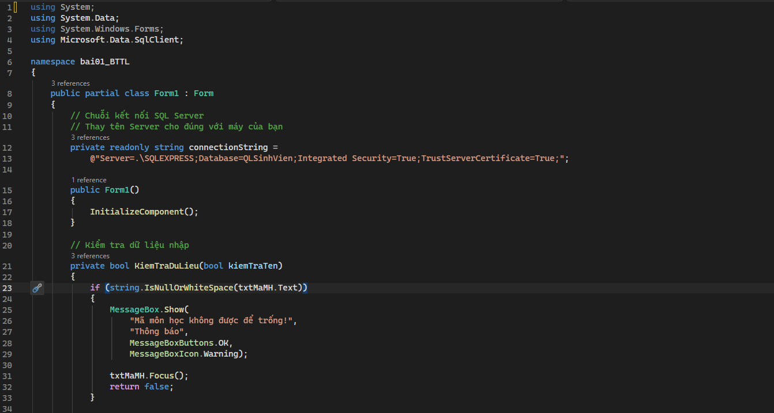
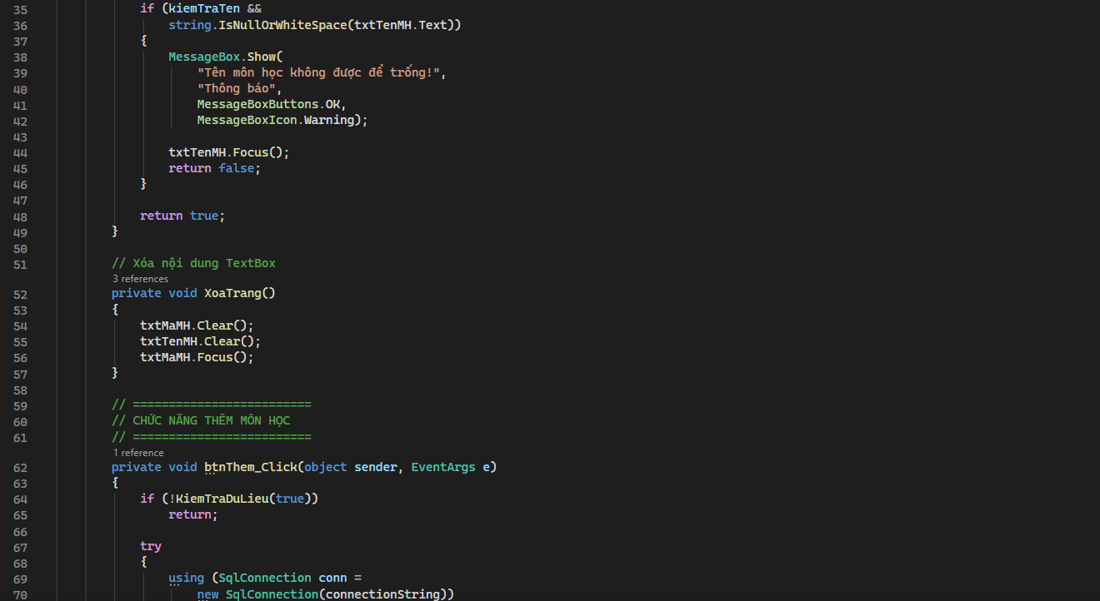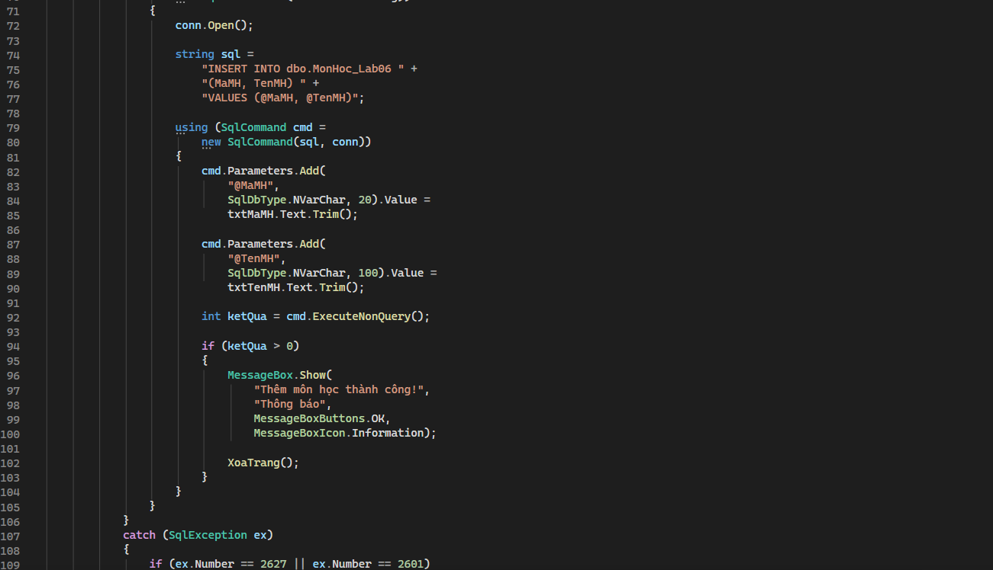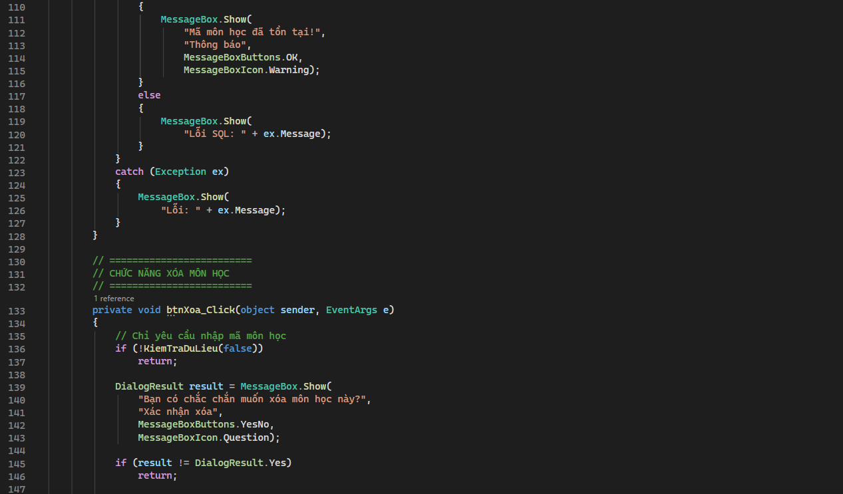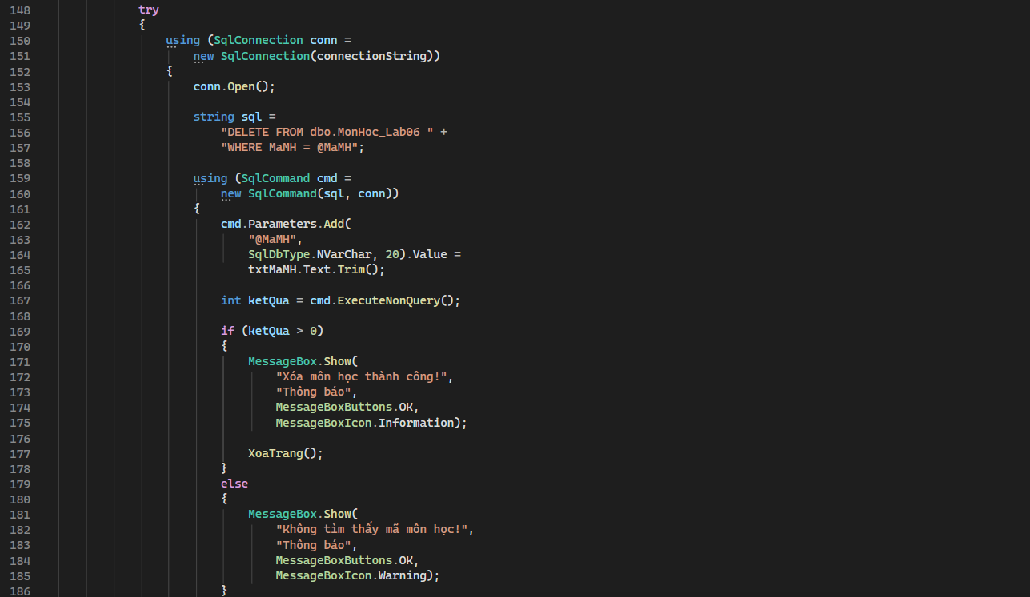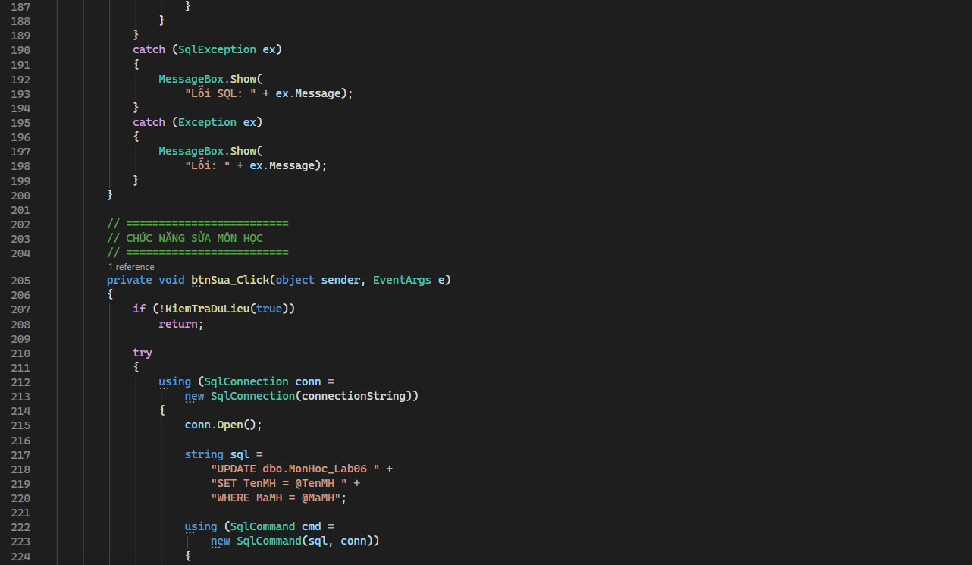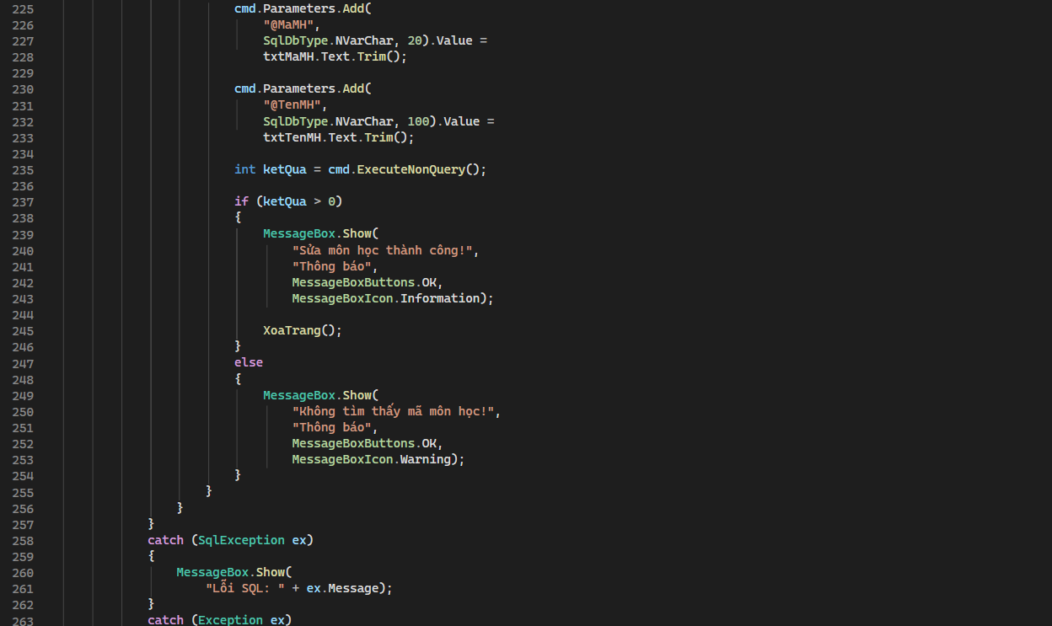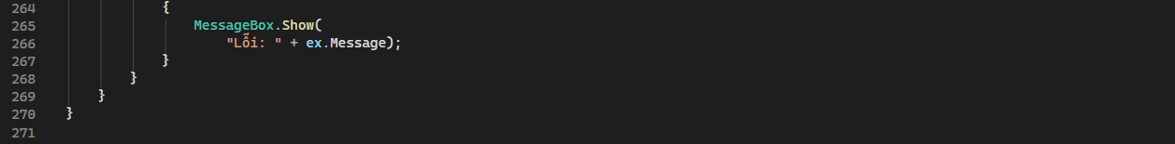
Kết quả:
Thêm:
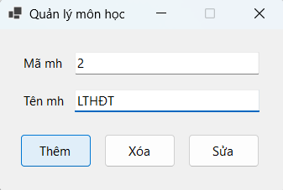
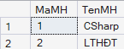
Xóa:
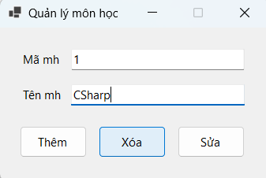
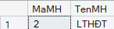
Sửa:
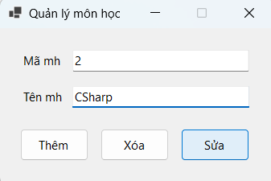
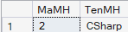
Giải thích:
Chương trình được xây dựng bằng C# Windows Forms, sử dụng thư viện Microsoft.Data.SqlClient để kết nối với cơ sở dữ liệu QLSinhVien trong SQL Server. Hàm KiemTraDuLieu() dùng để kiểm tra thông tin nhập vào, còn XoaTrang() dùng để làm trống các ô nhập liệu. Chương trình gồm ba chức năng chính: Thêm môn học bằng lệnh INSERT, Xóa môn học bằng lệnh DELETE và Sửa thông tin môn học bằng lệnh UPDATE. Các thao tác được thực hiện trên bảng MonHoc_Lab06 thông qua SqlConnection và SqlCommand. Ngoài ra, chương trình sử dụng try-catch để xử lý lỗi và MessageBox để thông báo kết quả cho người dùng.

Bài 1 – Bài tập nâng cao
Code:
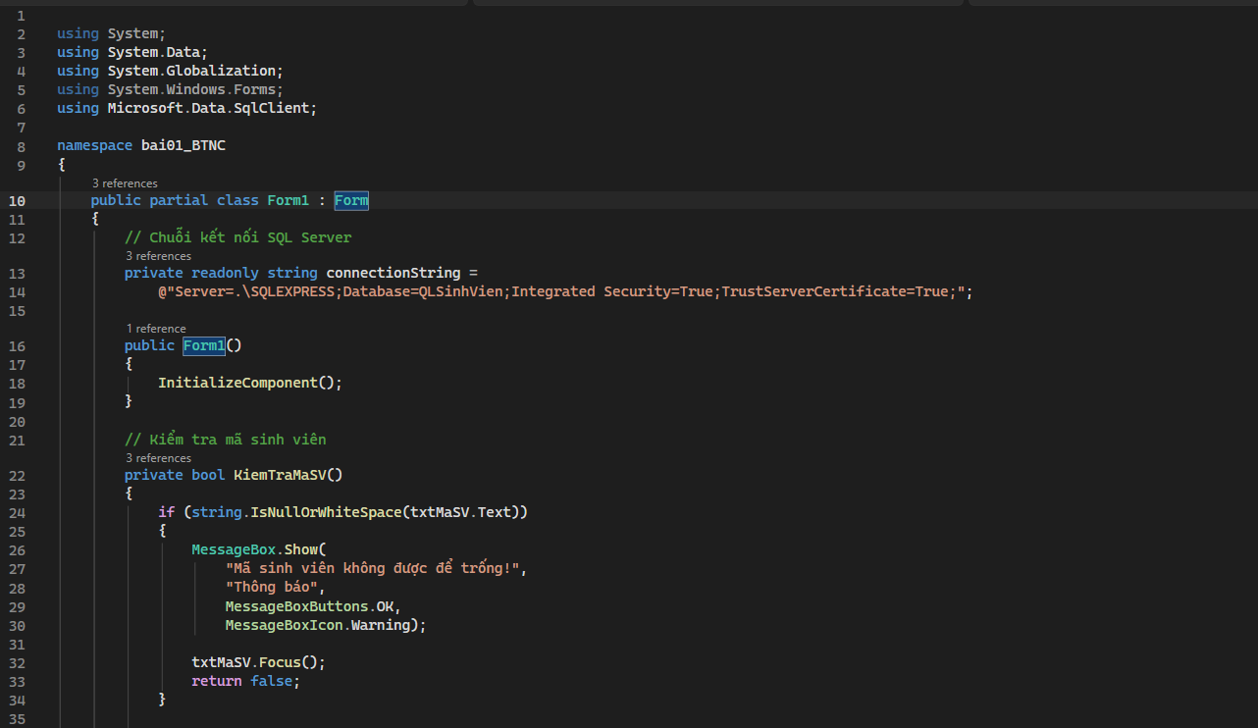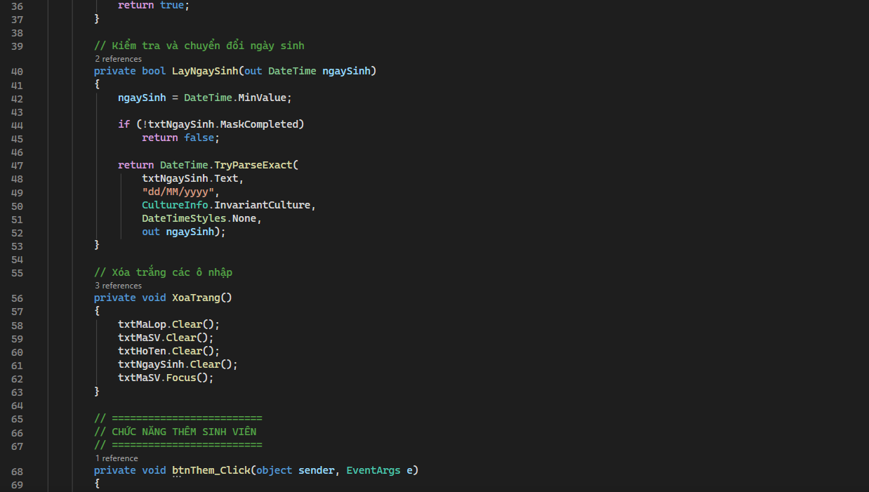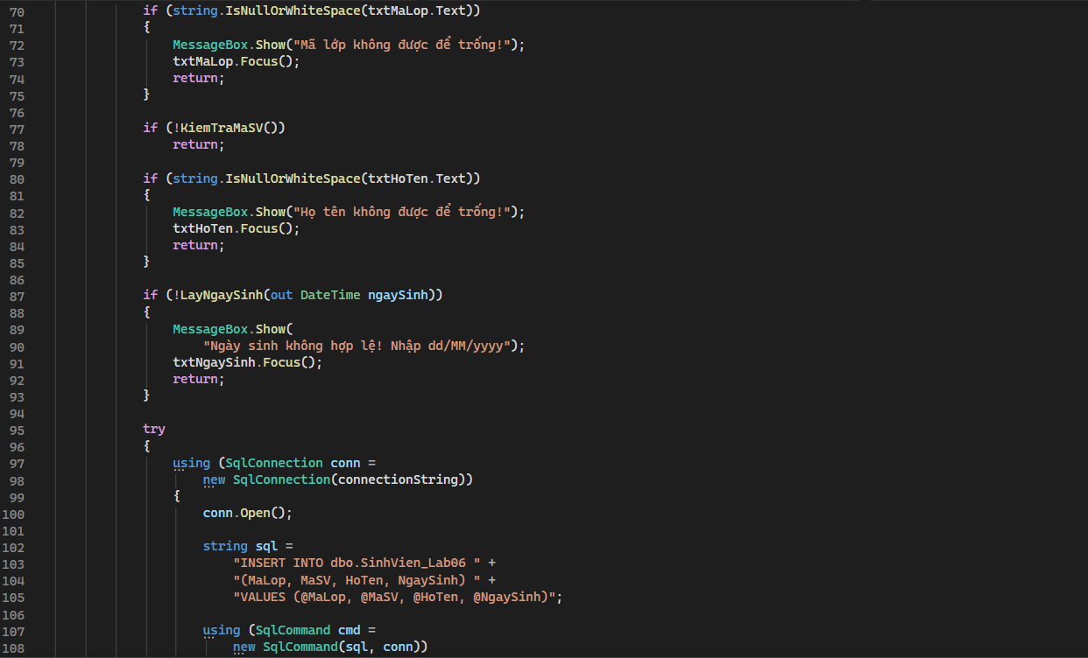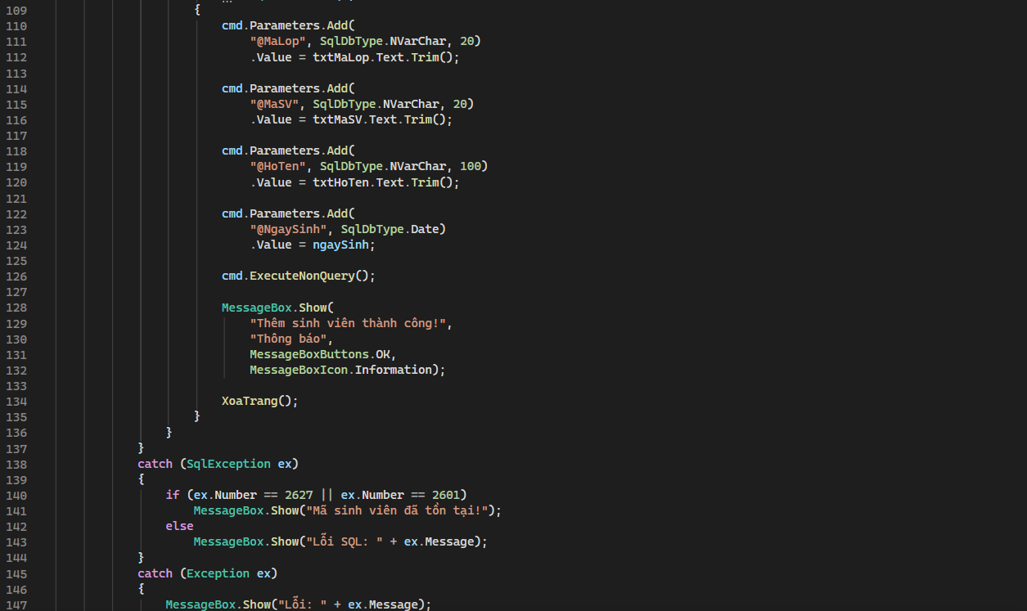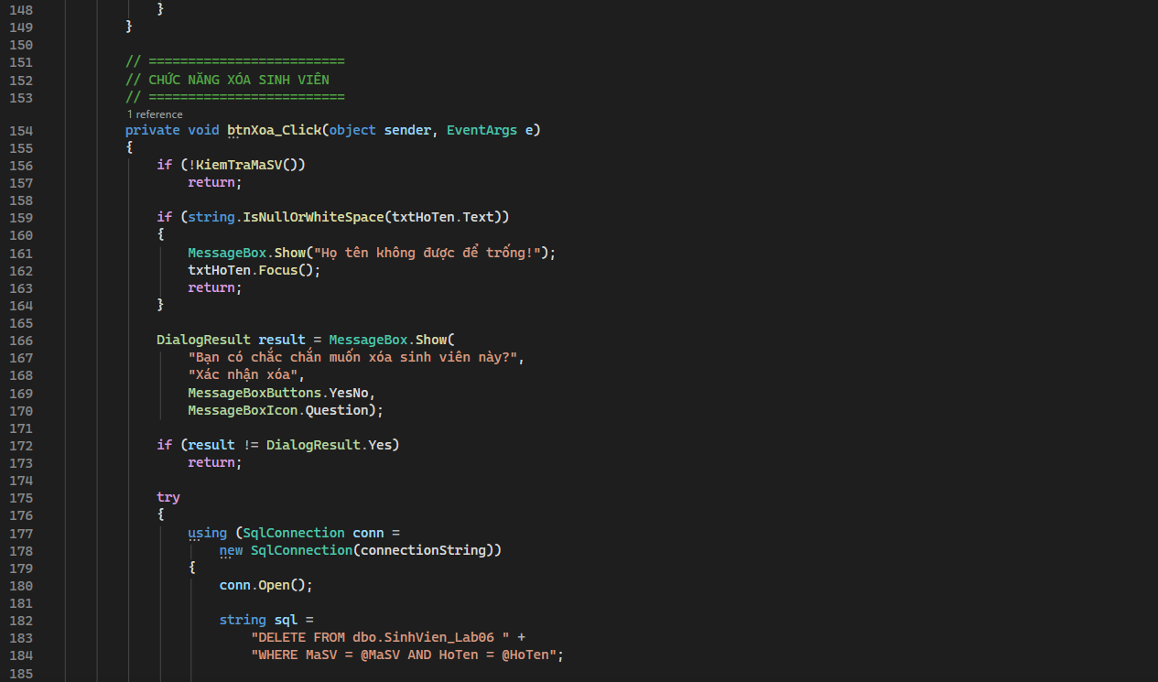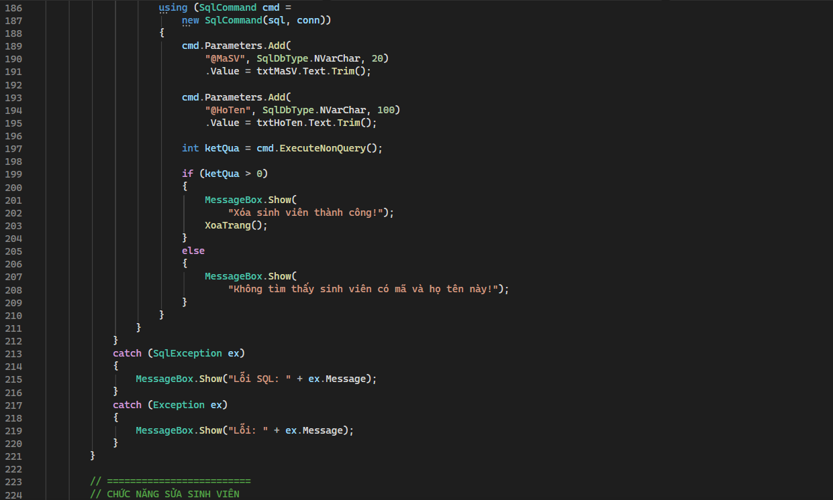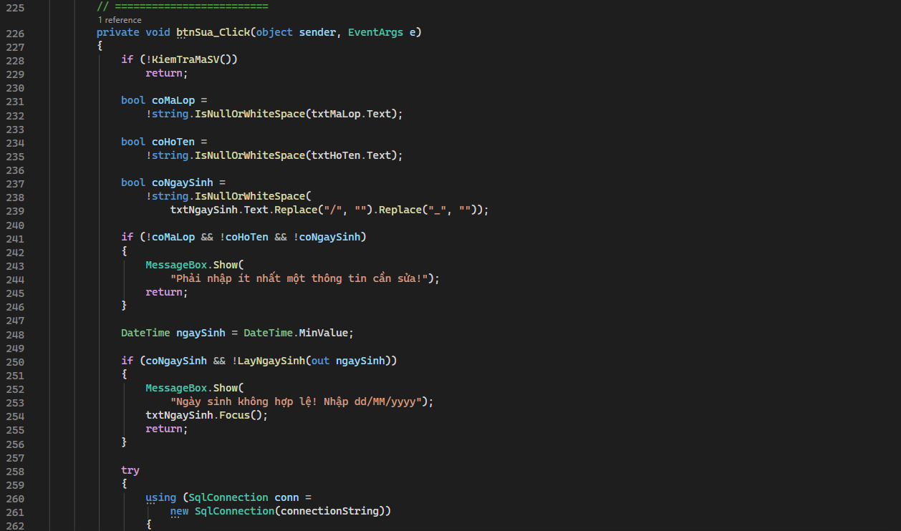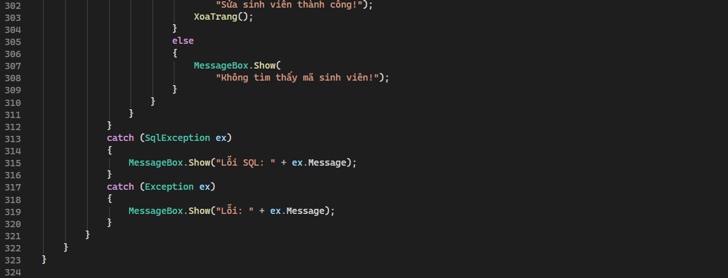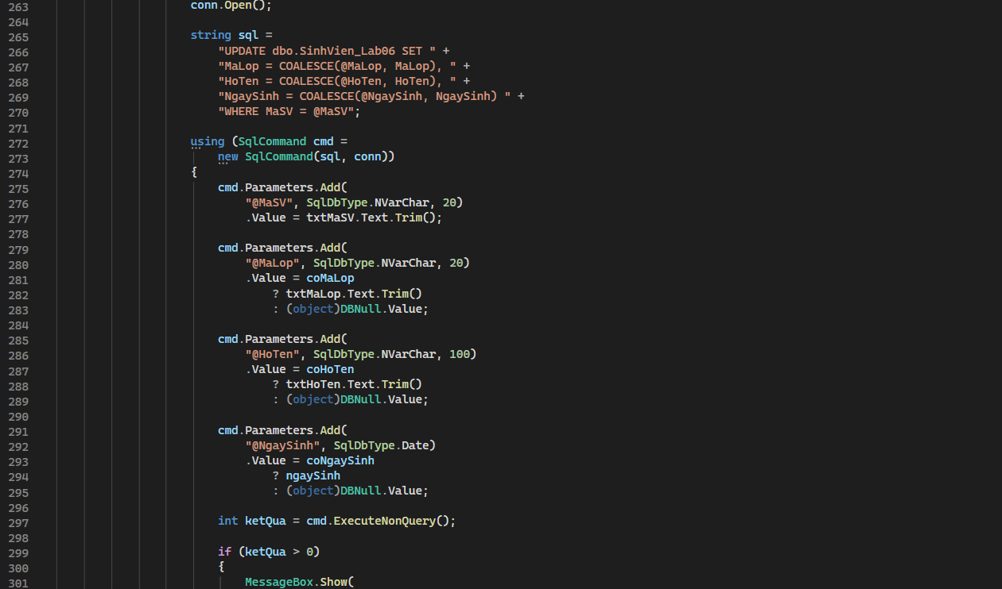
Kết quả:
Thêm:
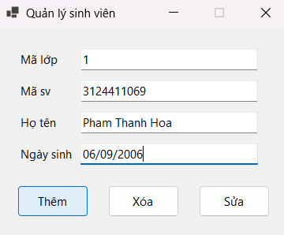
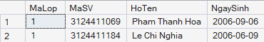
Xóa:
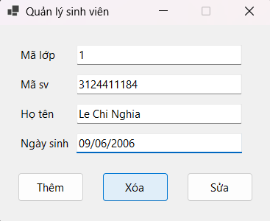
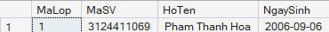
Sửa:
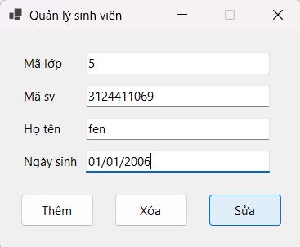
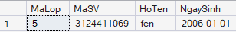
Giải thích:
Chương trình Quản lý sinh viên được xây dựng bằng C# Windows Forms, sử dụng thư viện Microsoft.Data.SqlClient để kết nối với cơ sở dữ liệu QLSinhVien trong SQL Server. Hàm KiemTraMaSV() dùng để kiểm tra mã sinh viên không được để trống, LayNgaySinh() kiểm tra định dạng ngày sinh và XoaTrang() làm trống các ô nhập liệu. Chương trình gồm ba chức năng chính: Thêm sinh viên bằng lệnh INSERT, Xóa sinh viên theo mã và họ tên bằng lệnh DELETE, Sửa thông tin sinh viên bằng lệnh UPDATE. Khi sửa, trường nào không nhập sẽ giữ nguyên dữ liệu cũ. Các thao tác được thực hiện trên bảng SinhVien_Lab06, đồng thời sử dụng try-catch để xử lý lỗi và MessageBox để thông báo kết quả cho người dùng.

Bài 2 – Bài tập nâng cao
Code:
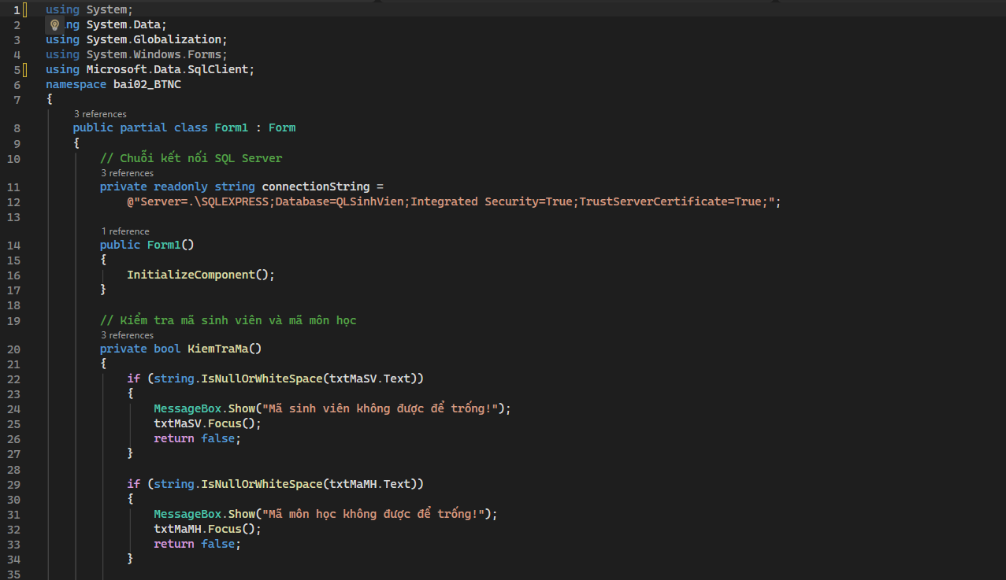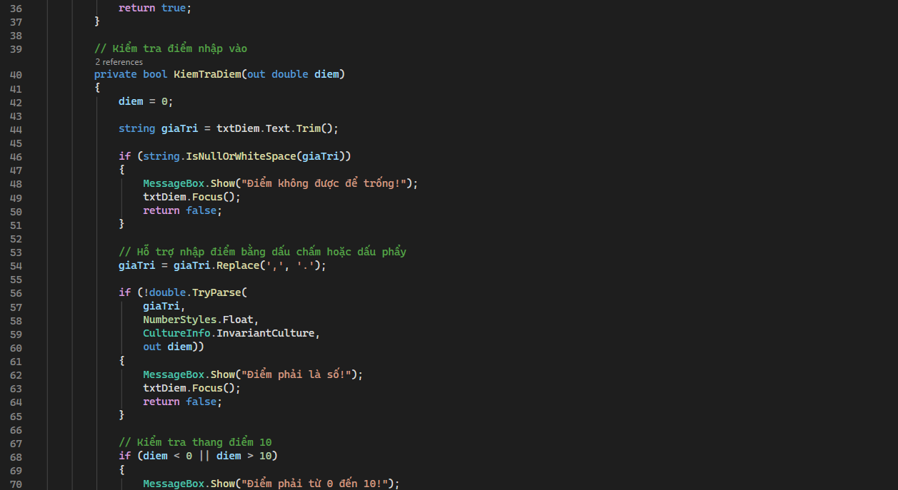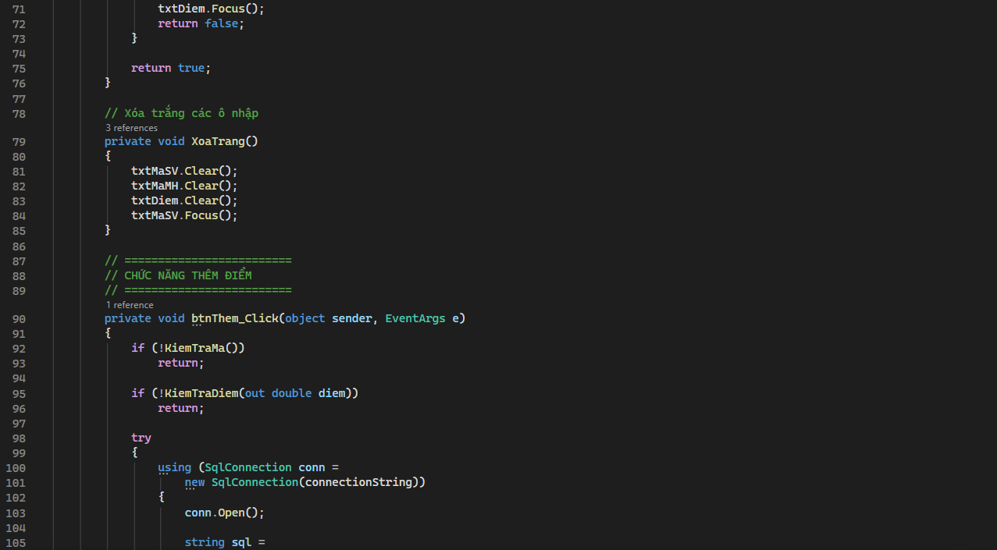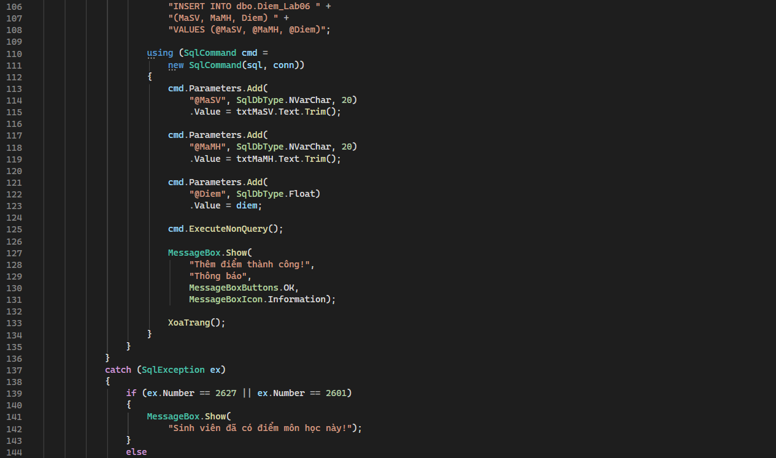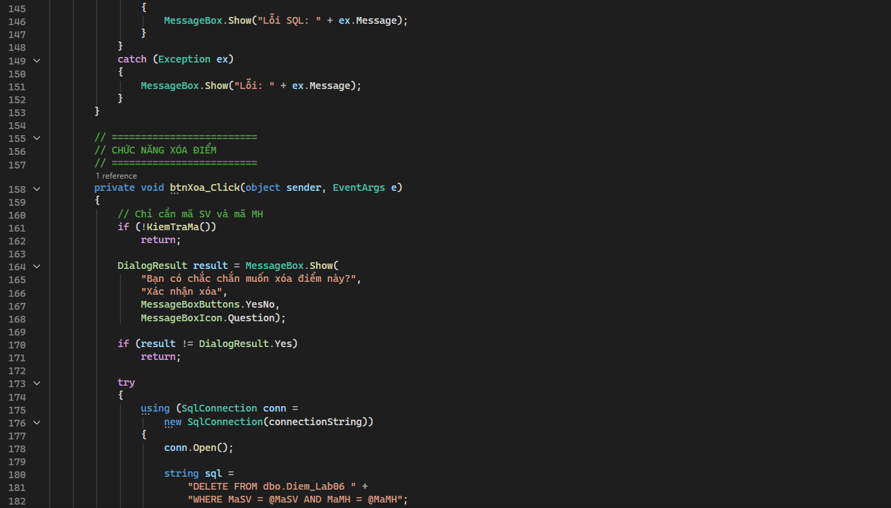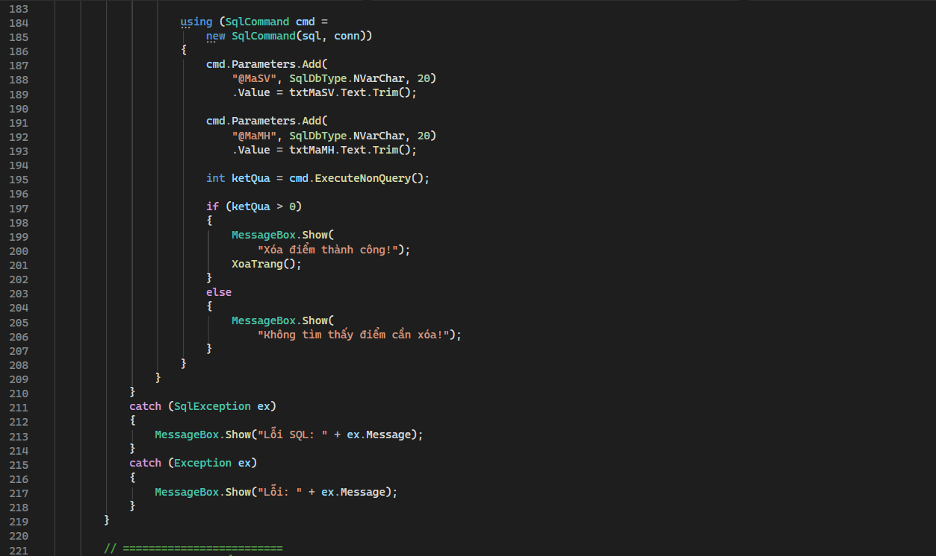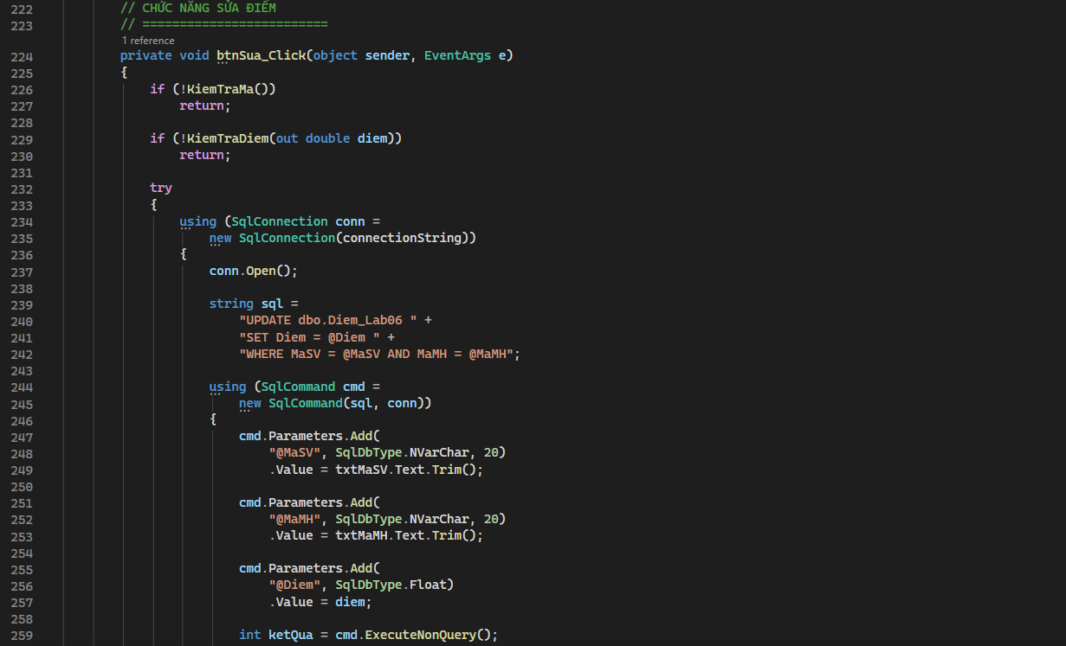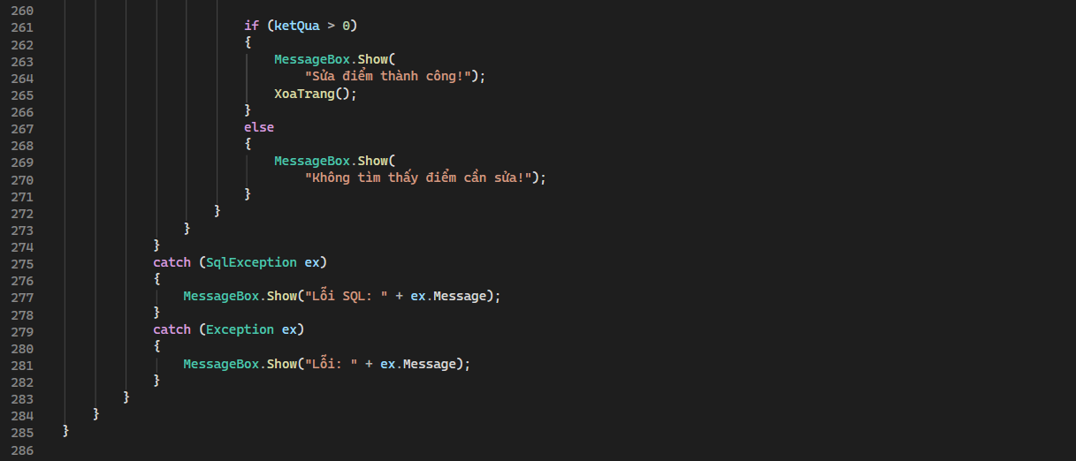
Kết quả:
Thêm:
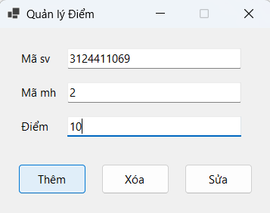
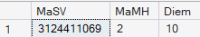
Xóa:
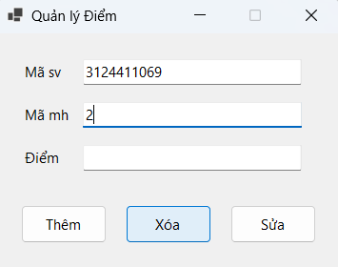
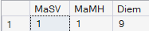
Sửa:
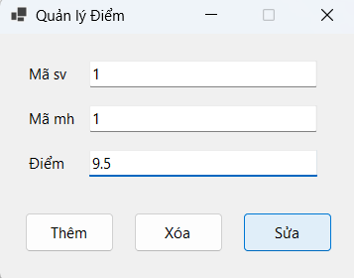
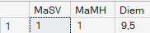
Giải thích:
Chương trình Quản lý Điểm được xây dựng bằng C# Windows Forms, sử dụng thư viện Microsoft.Data.SqlClient để kết nối với cơ sở dữ liệu QLSinhVien trong SQL Server. Hàm KiemTraMa() dùng để kiểm tra mã sinh viên và mã môn học không được để trống, KiemTraDiem() kiểm tra điểm nhập vào phải là số từ 0 đến 10, còn XoaTrang() dùng để xóa nội dung các ô nhập liệu. Chương trình gồm ba chức năng chính: Thêm điểm bằng lệnh INSERT, Xóa điểm theo mã sinh viên và mã môn học bằng lệnh DELETE, Sửa điểm bằng lệnh UPDATE. Các thao tác được thực hiện trên bảng Diem_Lab06, đồng thời sử dụng try-catch để xử lý lỗi và MessageBox để thông báo kết quả cho người dùng.

Bài 1 – Bài tập về nhà
Code:
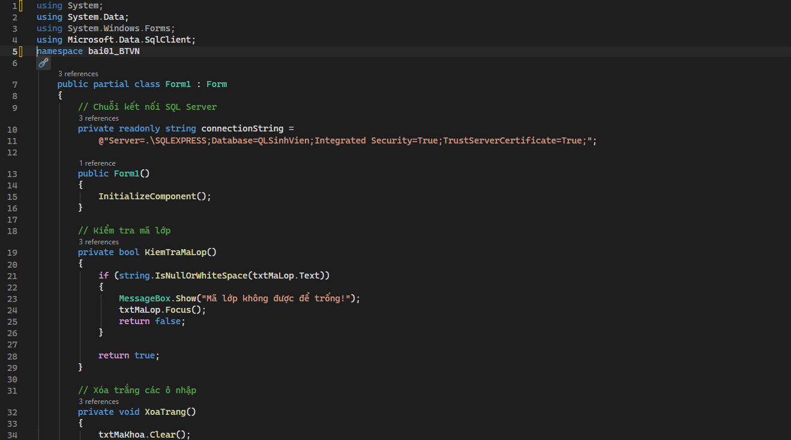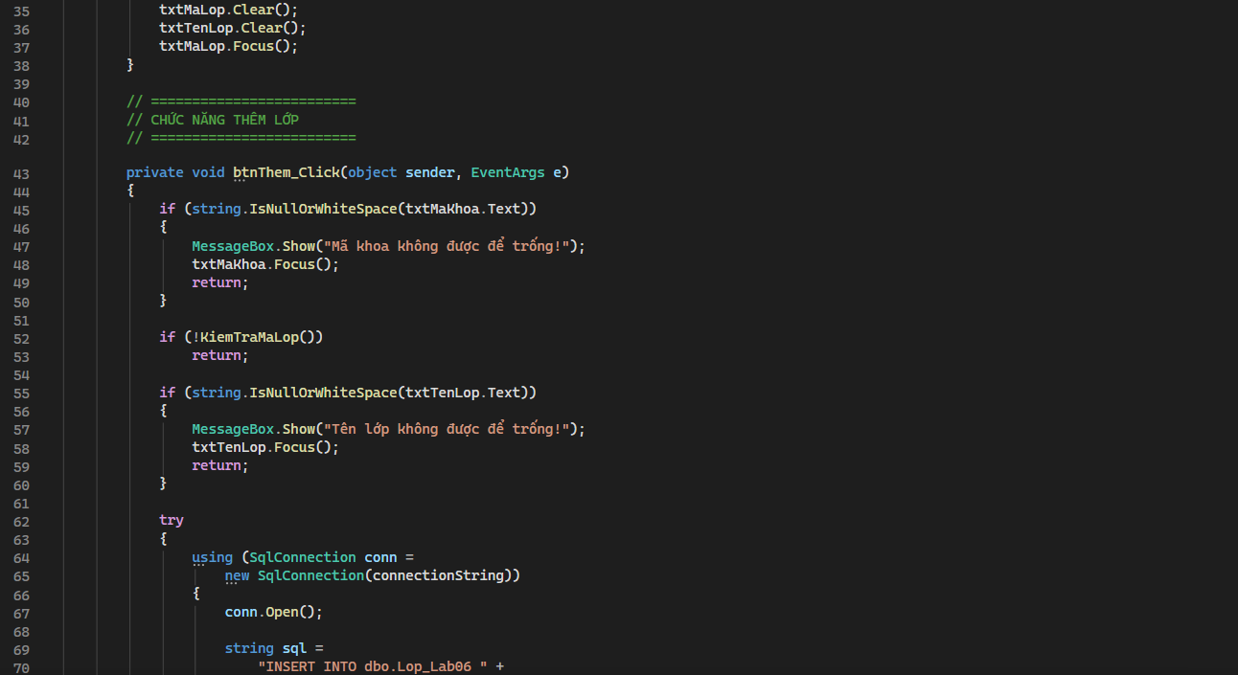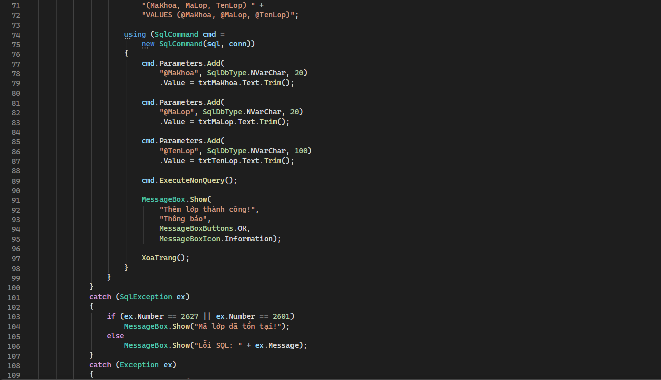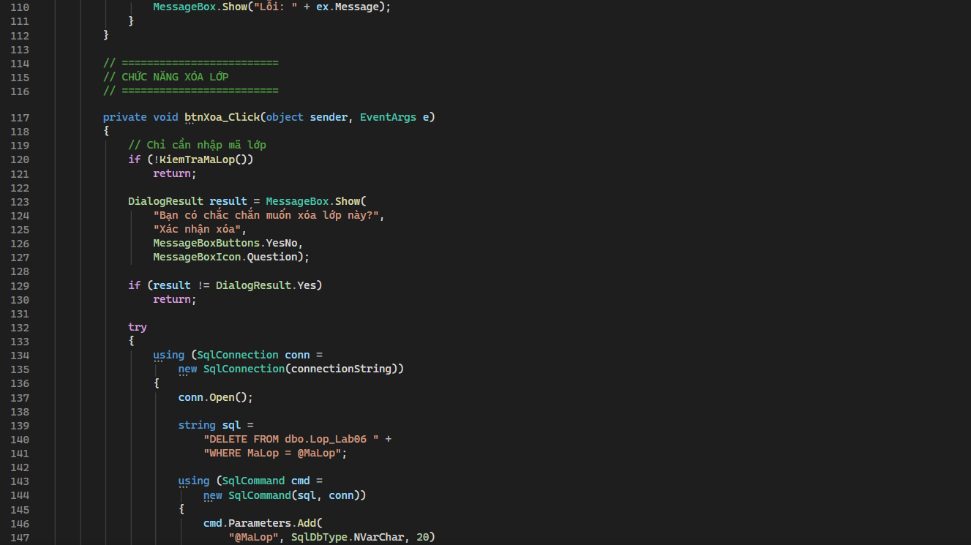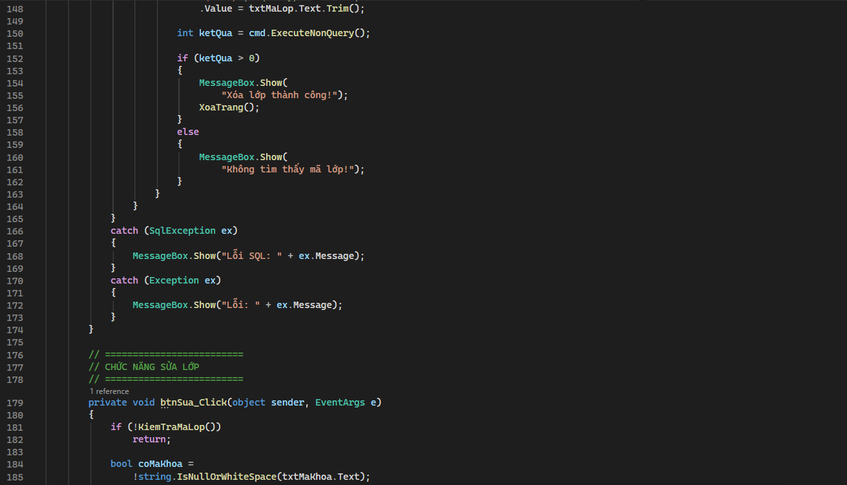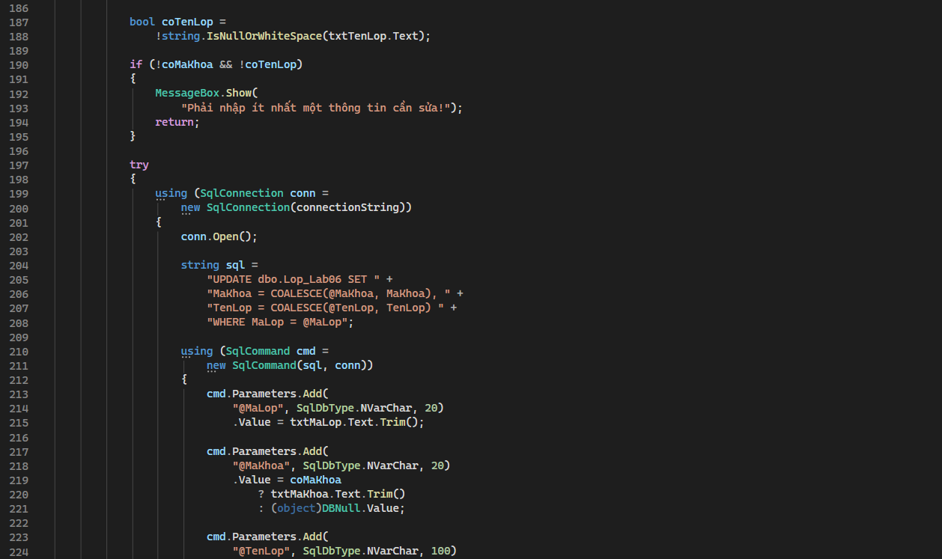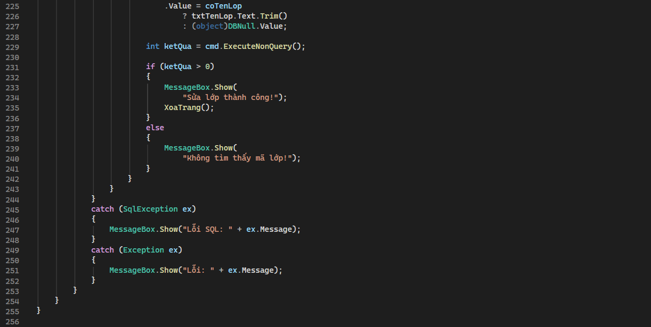
Kết quả:
Thêm:
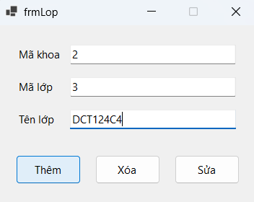
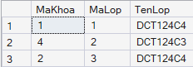
Xóa:
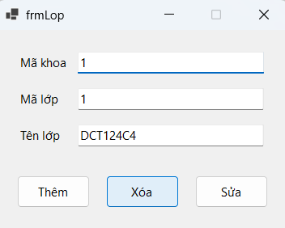
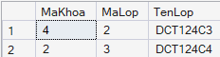
Sửa:
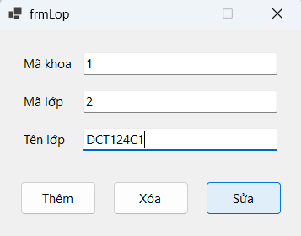
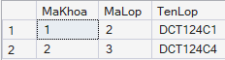
Giải thích:
Chương trình Quản lý Lớp được xây dựng bằng C# Windows Forms, sử dụng thư viện Microsoft.Data.SqlClient để kết nối với cơ sở dữ liệu QLSinhVien trong SQL Server. Hàm KiemTraMaLop() dùng để kiểm tra mã lớp không được để trống, còn XoaTrang() dùng để xóa nội dung các ô nhập liệu. Chương trình gồm ba chức năng chính: Thêm lớp bằng lệnh INSERT, Xóa lớp theo mã lớp bằng lệnh DELETE và Sửa thông tin lớp bằng lệnh UPDATE. Khi sửa, người dùng phải nhập mã lớp và ít nhất một thông tin cần thay đổi, trường nào để trống sẽ giữ nguyên dữ liệu cũ. Các thao tác được thực hiện trên bảng Lop_Lab06, đồng thời sử dụng try-catch để xử lý lỗi và MessageBox để thông báo kết quả cho người dùng.

Thực hành 6b

Bài 1 – Bài tập tại lớp
Code:
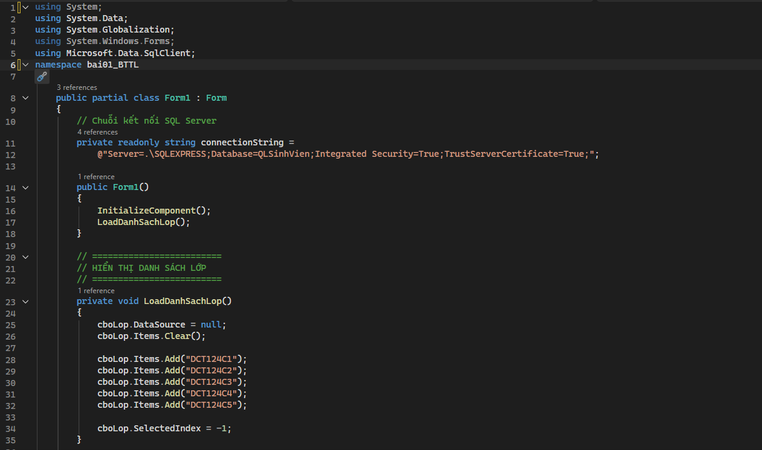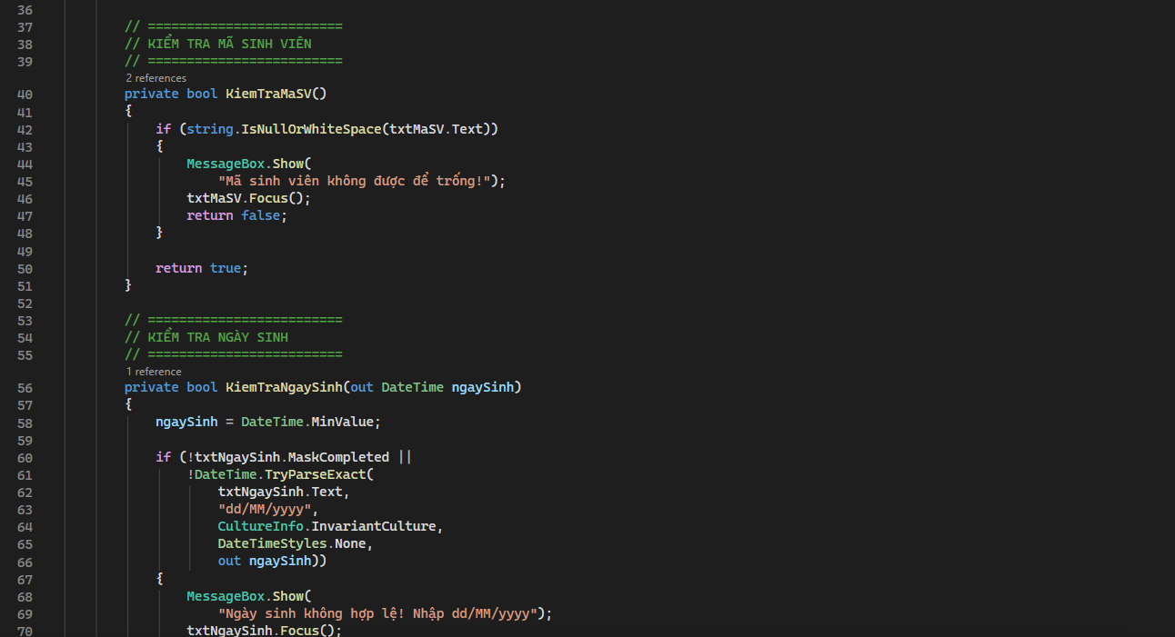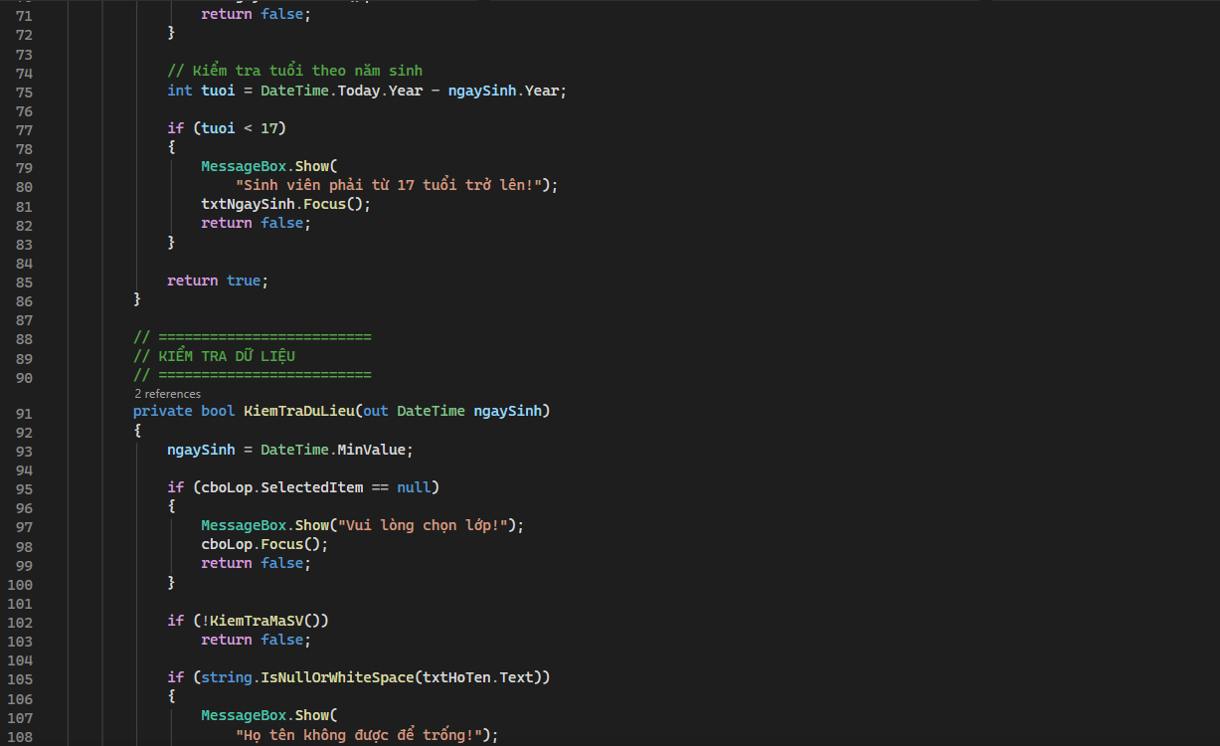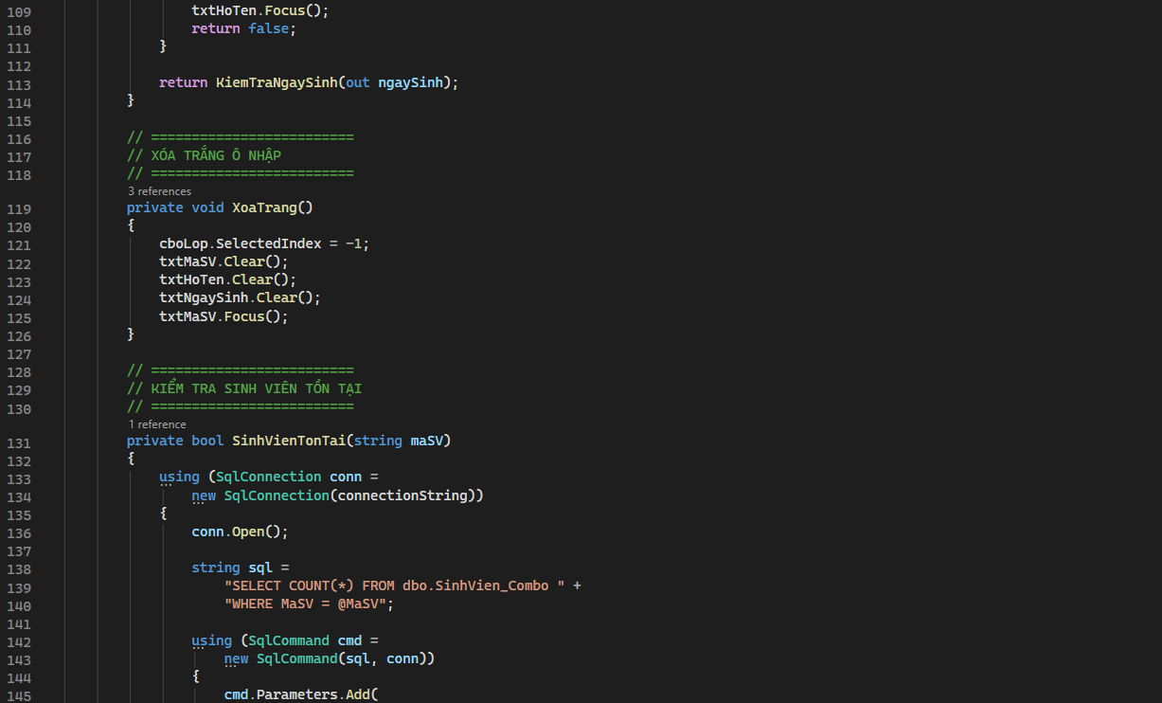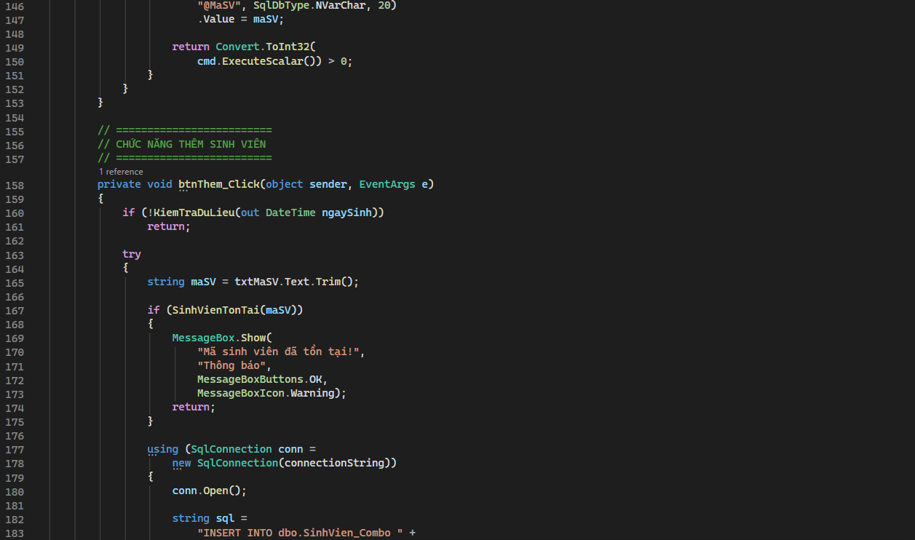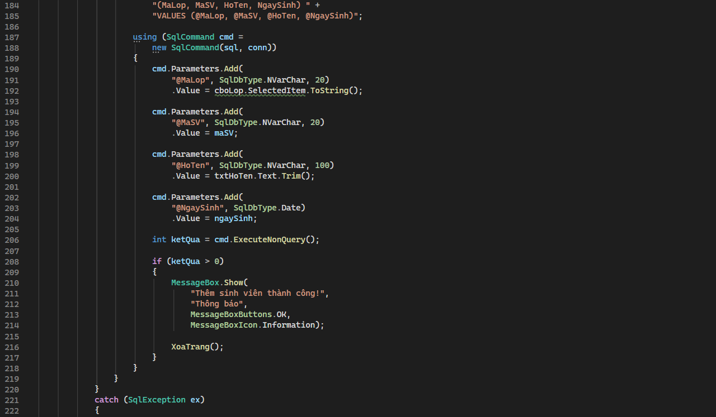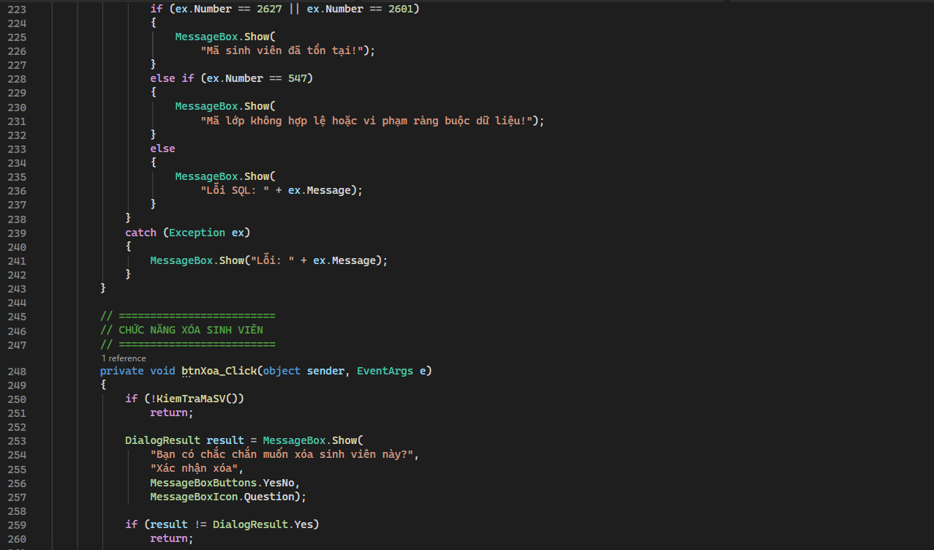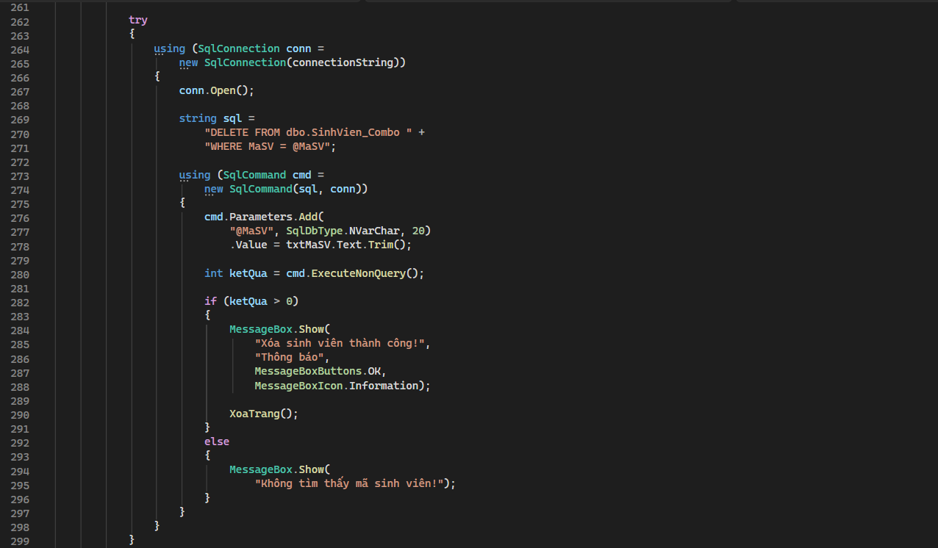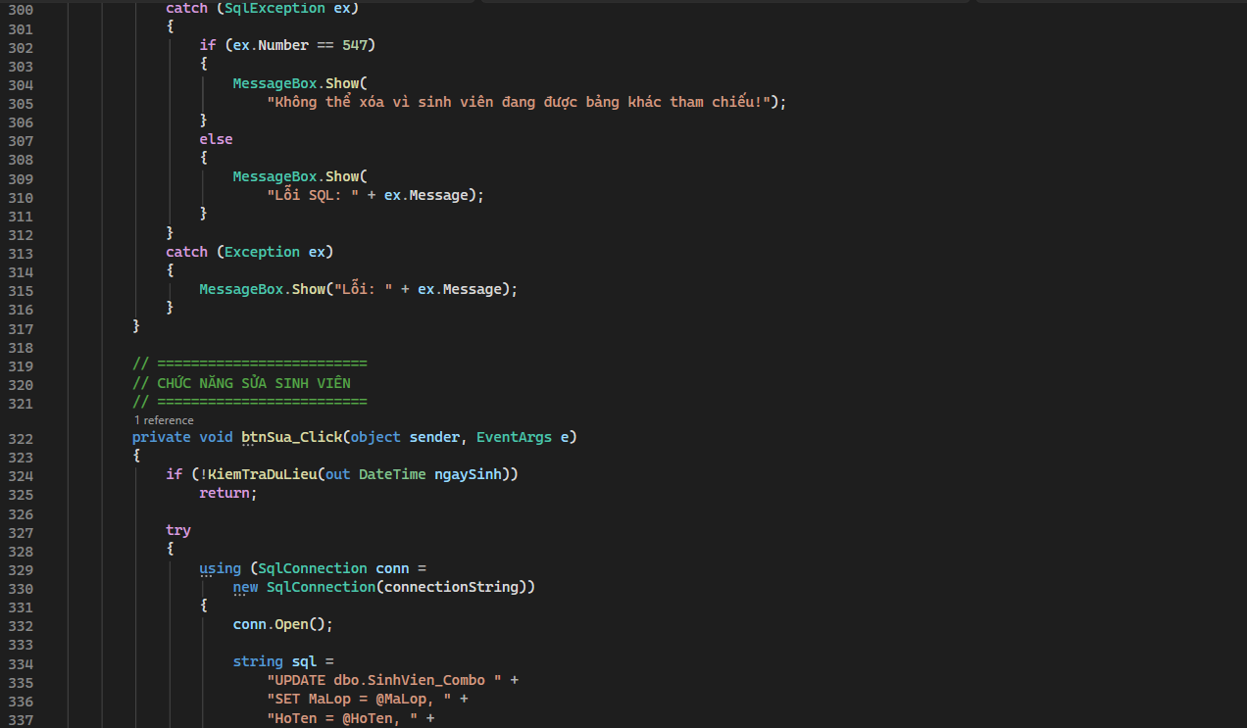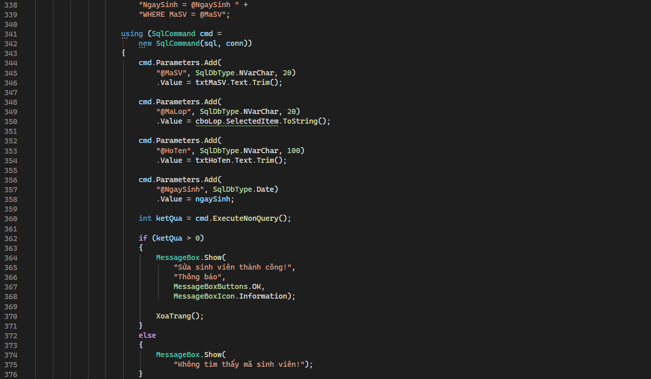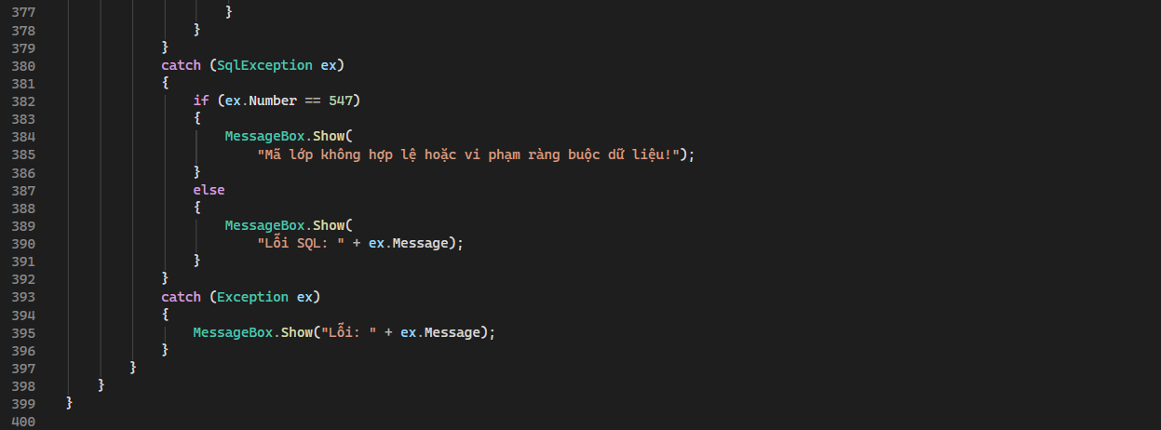
Kết quả:
Thêm:
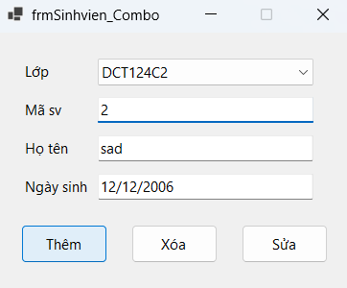
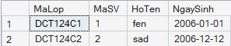
Xóa:
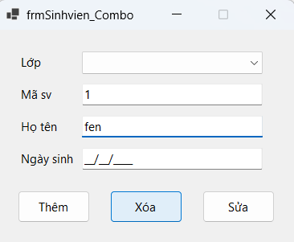
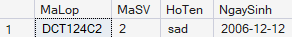
Sửa:
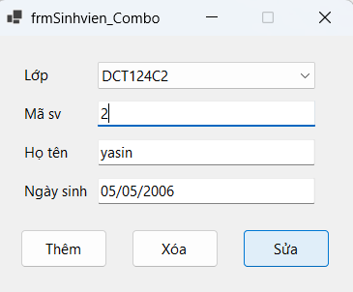
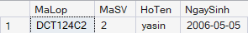
Giải thích:
Chương trình Quản lý Sinh viên được xây dựng bằng C# Windows Forms, sử dụng thư viện Microsoft.Data.SqlClient để kết nối với cơ sở dữ liệu QLSinhVien trong SQL Server. Hàm LoadDanhSachLop() dùng để lấy mã lớp từ bảng Lop_Combo và hiển thị lên ComboBox. Chương trình kiểm tra mã sinh viên không được trùng, các thông tin không được để trống và sinh viên phải từ 17 tuổi trở lên theo năm sinh. Ba chức năng chính gồm Thêm sinh viên bằng lệnh INSERT, Xóa sinh viên bằng lệnh DELETE và Sửa thông tin bằng lệnh UPDATE. Dữ liệu được lưu trong bảng SinhVien_Combo, đồng thời sử dụng try-catch để xử lý lỗi và MessageBox để thông báo kết quả cho người dùng.

Bài 2 – Bài tập tại lớp
Code:
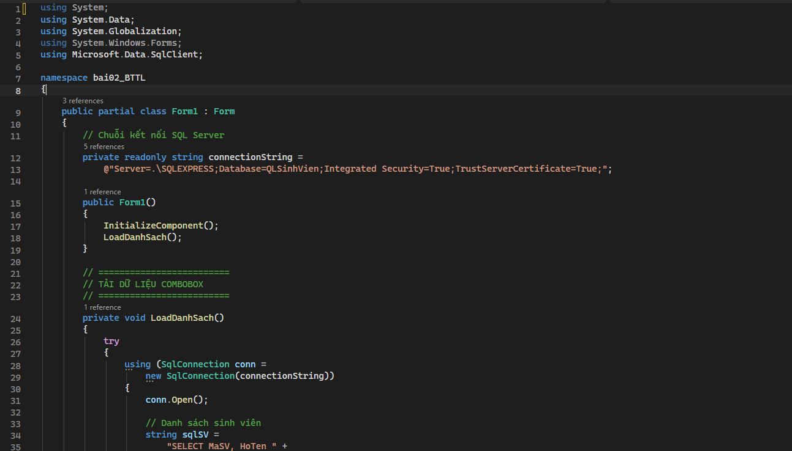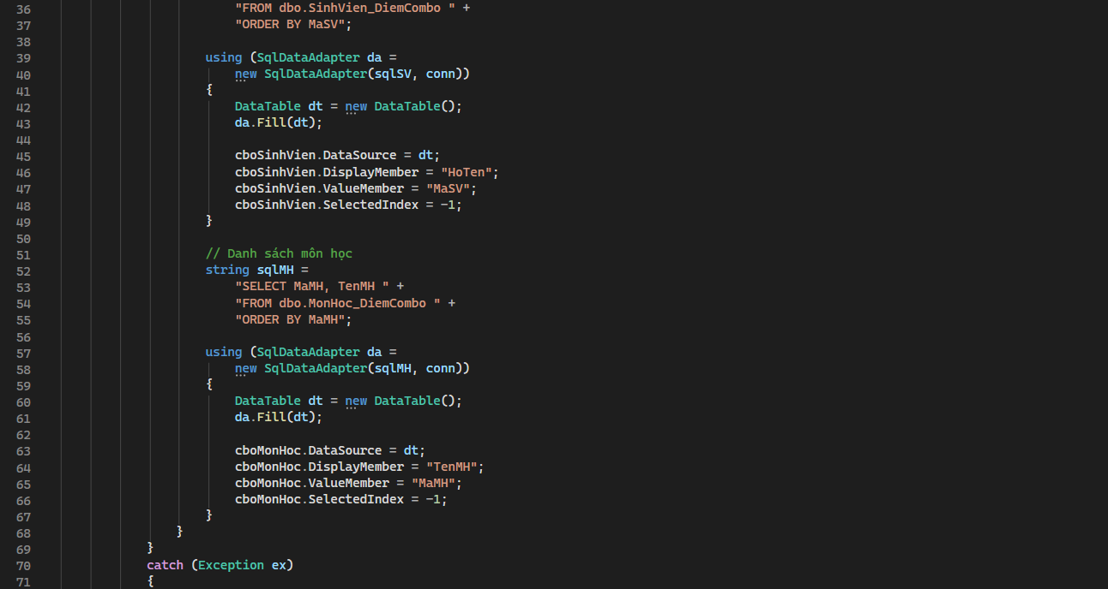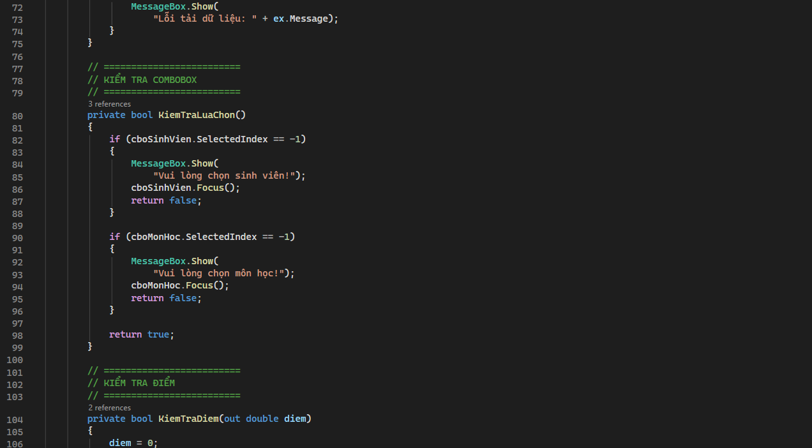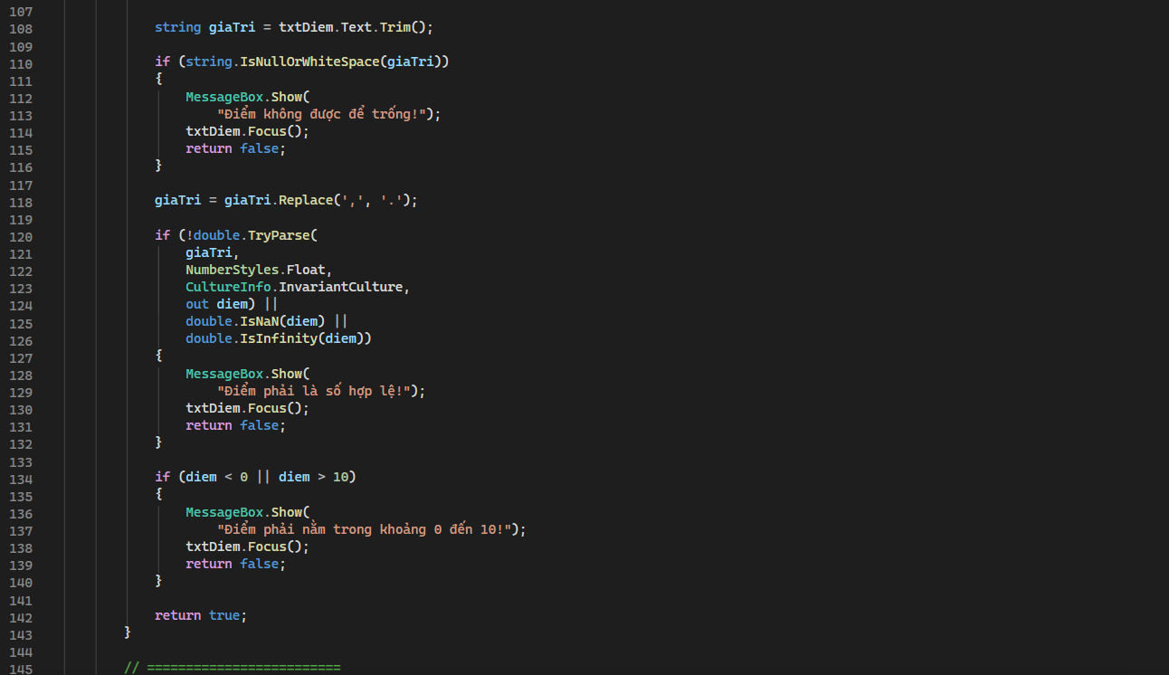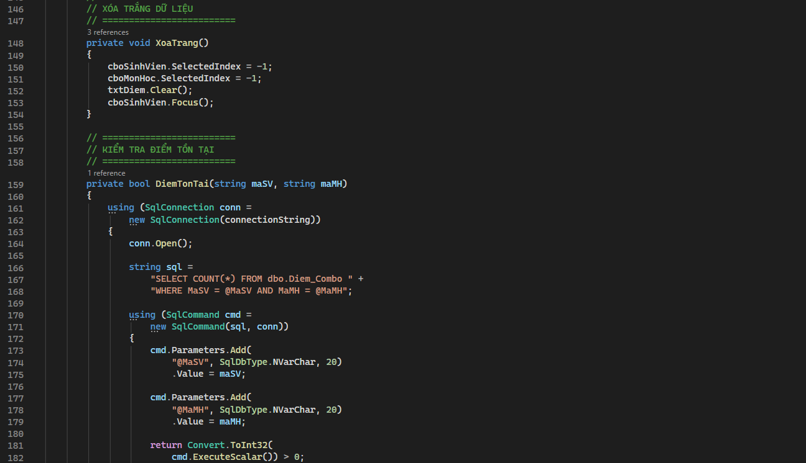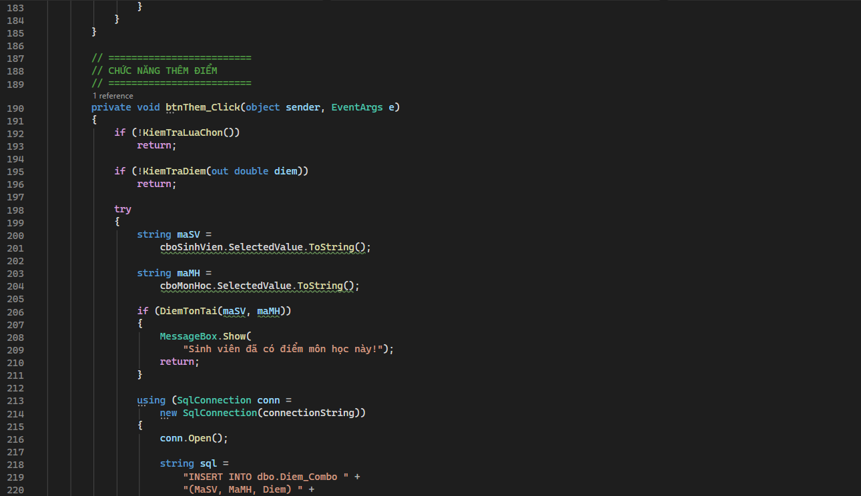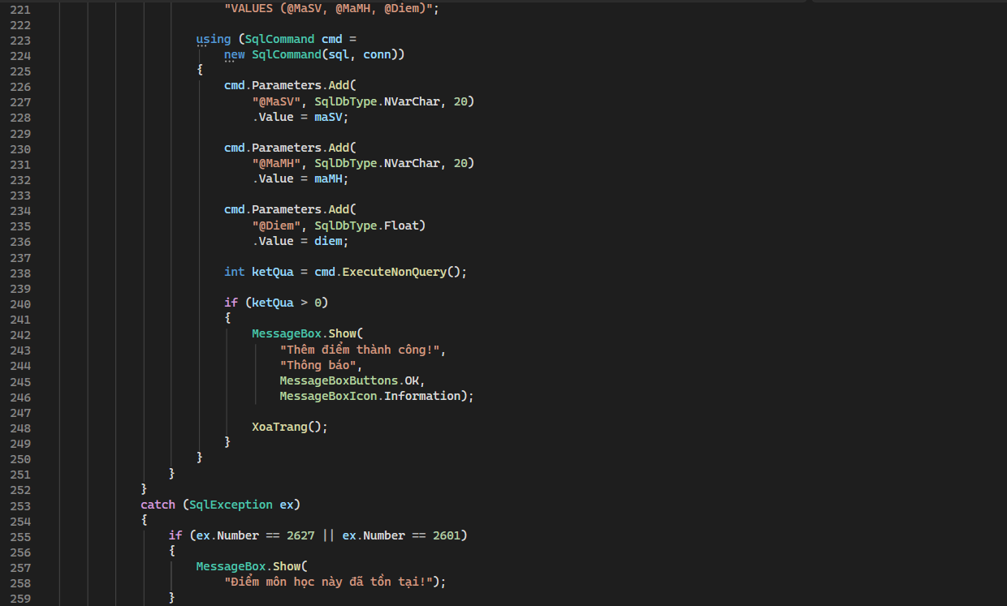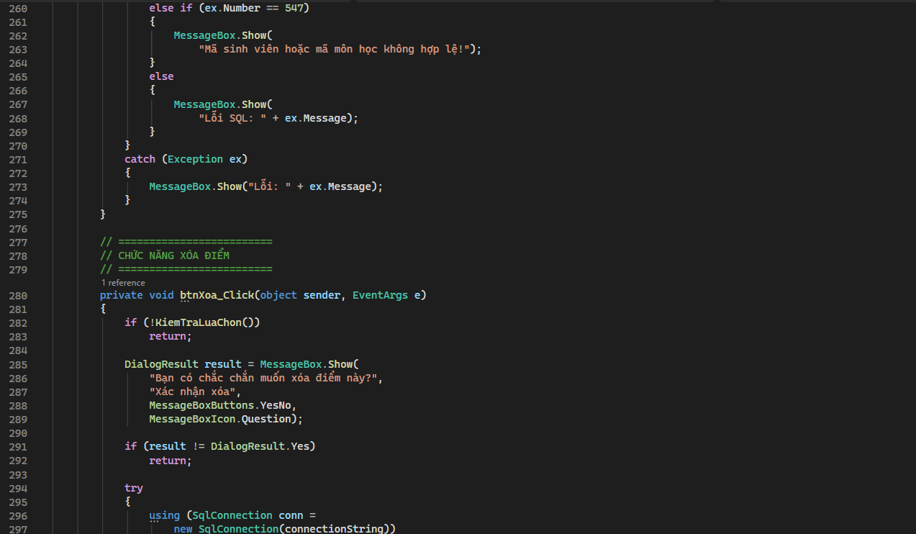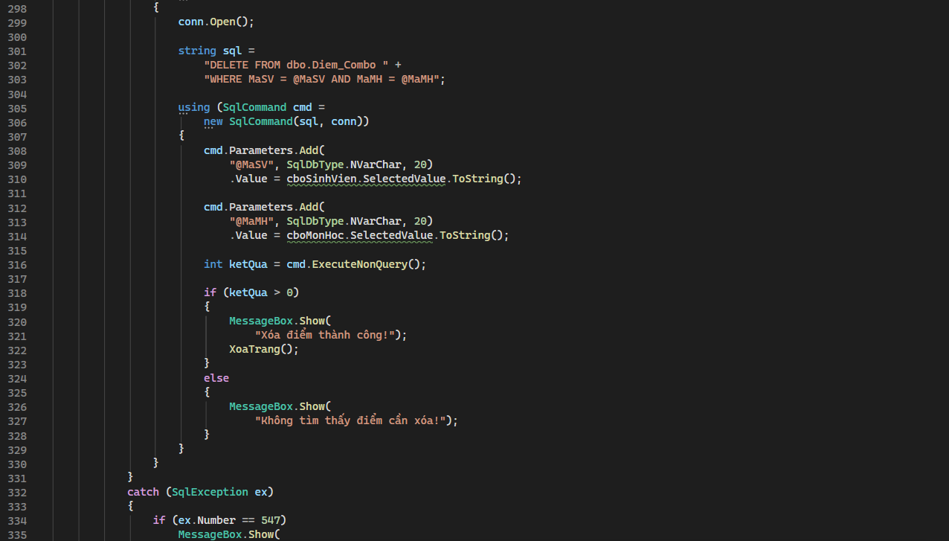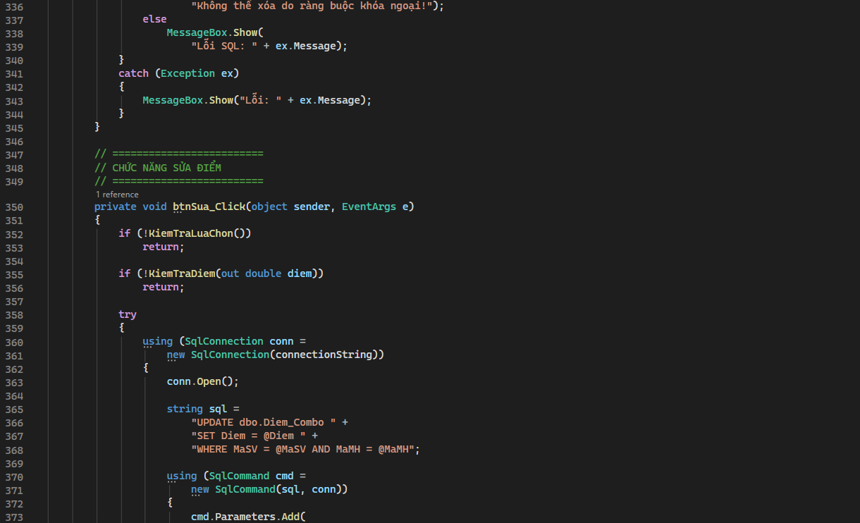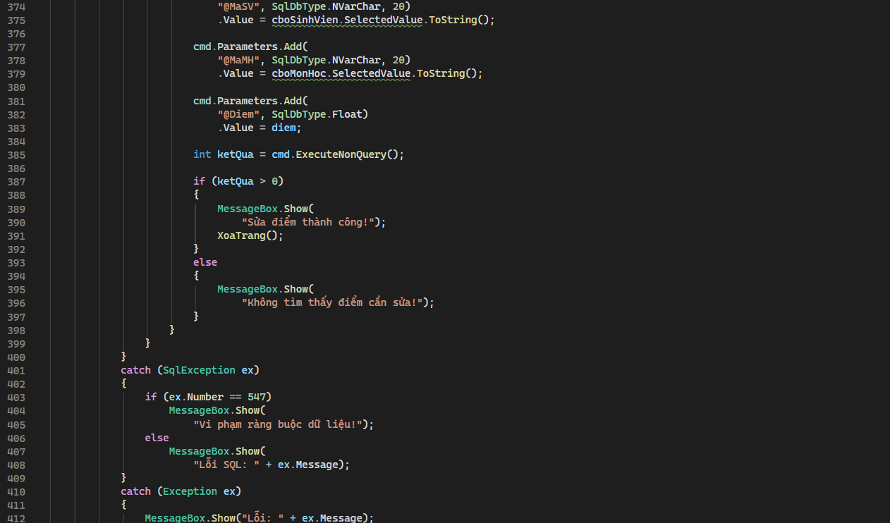
Kết quả:
Thêm:
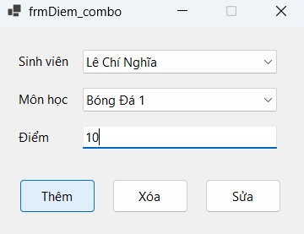
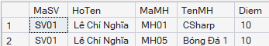
Xóa:
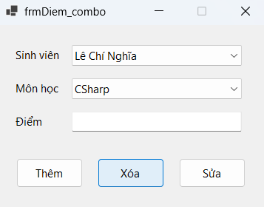
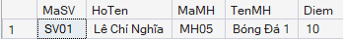
Sửa:
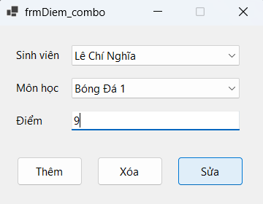
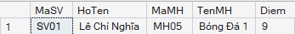
Giải thích:
Chương trình Quản lý Điểm được xây dựng bằng C# Windows Forms, sử dụng thư viện Microsoft.Data.SqlClient để kết nối với cơ sở dữ liệu QLSinhVien trong SQL Server. Hàm LoadDanhSach() dùng để lấy danh sách sinh viên và môn học từ cơ sở dữ liệu hiển thị lên ComboBox. Hàm KiemTraLuaChon() kiểm tra thông tin đã được chọn, KiemTraDiem() kiểm tra điểm hợp lệ từ 0 đến 10, còn XoaTrang() dùng để làm trống các ô nhập liệu. Chương trình gồm ba chức năng chính: Thêm điểm bằng lệnh INSERT, Xóa điểm bằng lệnh DELETE và Sửa điểm bằng lệnh UPDATE. Dữ liệu được lưu trong bảng Diem_Combo, đồng thời sử dụng try-catch để xử lý lỗi và MessageBox để thông báo kết quả cho người dùng.

Bài 1 - Bài tập nâng cao
Code:
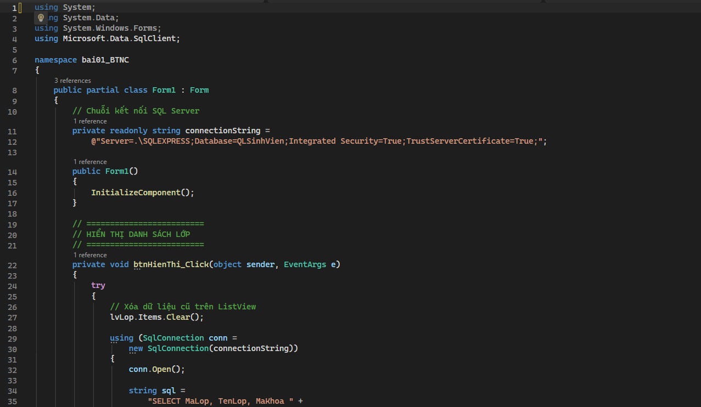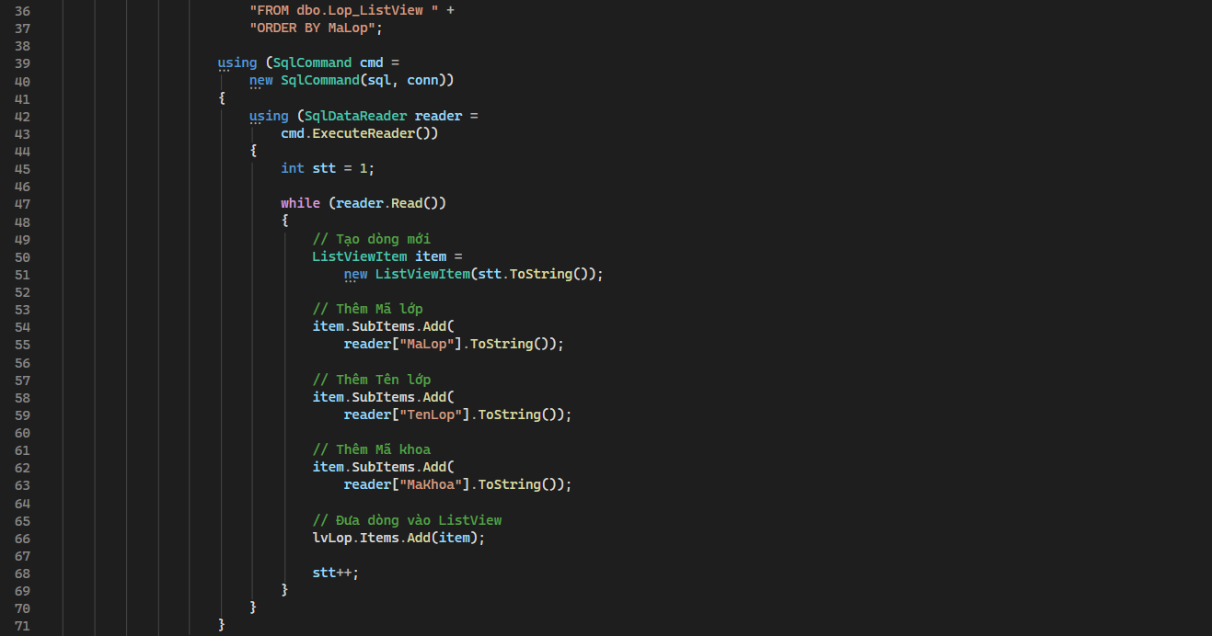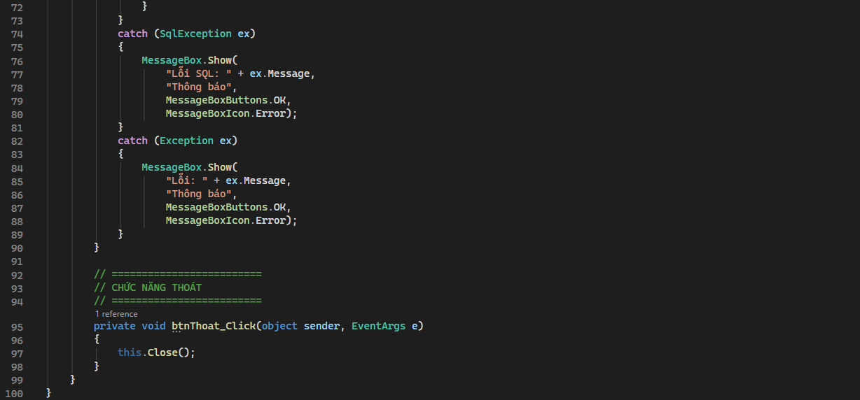
Kết quả:
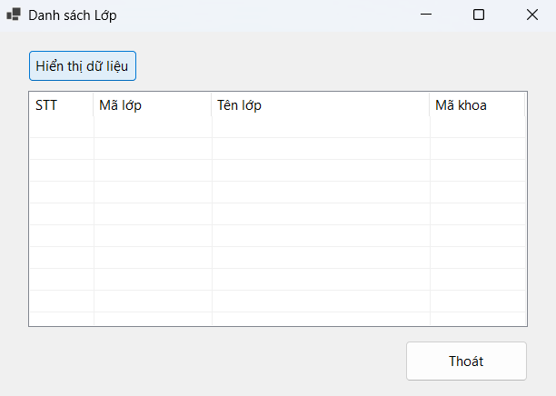
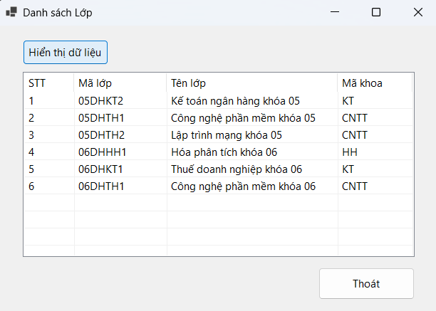
Giải thích:
Chương trình Danh sách Lớp được xây dựng bằng C# Windows Forms, sử dụng thư viện Microsoft.Data.SqlClient để kết nối với cơ sở dữ liệu QLSinhVien trong SQL Server. Khi nhấn nút Hiển thị dữ liệu, chương trình thực hiện câu lệnh SELECT để lấy thông tin Mã lớp, Tên lớp và Mã khoa từ bảng Lop_ListView. Dữ liệu được đọc bằng SqlDataReader và hiển thị lên ListView với bốn cột STT, Mã lớp, Tên lớp và Mã khoa. Trước khi hiển thị, chương trình xóa dữ liệu cũ để tránh trùng lặp. Khi nhấn nút Thoát, chương trình sử dụng phương thức Close() để đóng Form. Ngoài ra, try-catch được sử dụng để xử lý lỗi và MessageBox để thông báo cho người dùng.

Bài 2 – Bài tập nâng cao
Code:
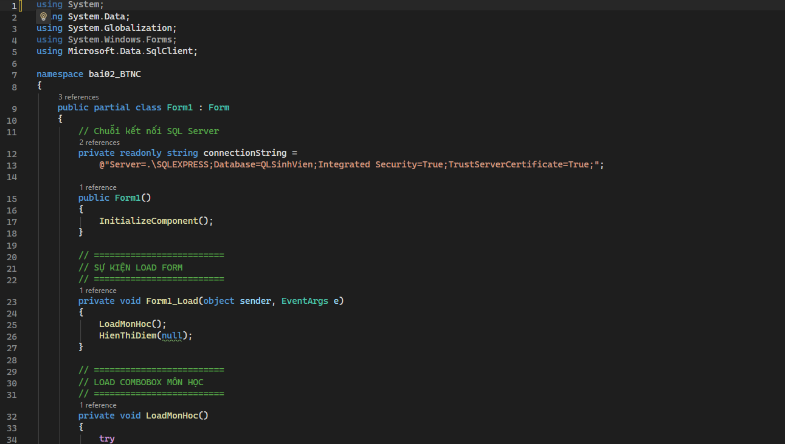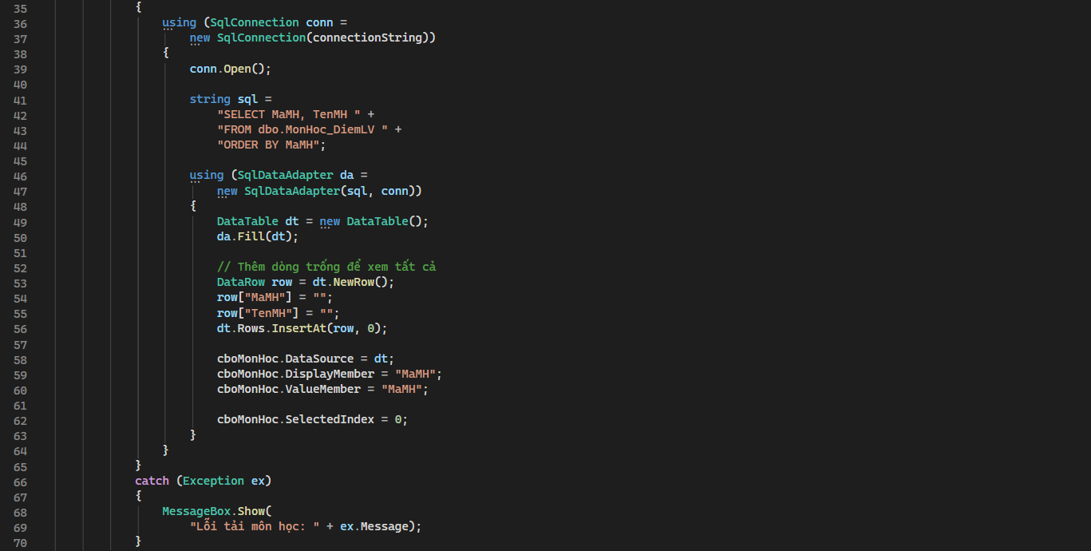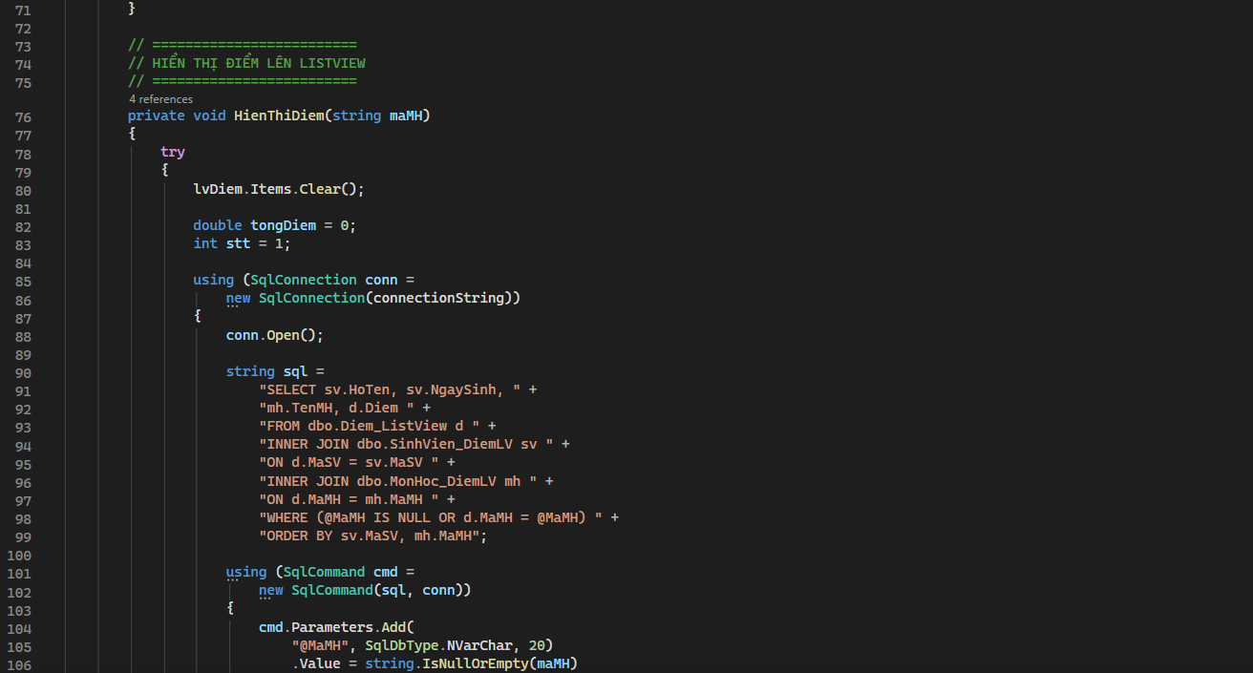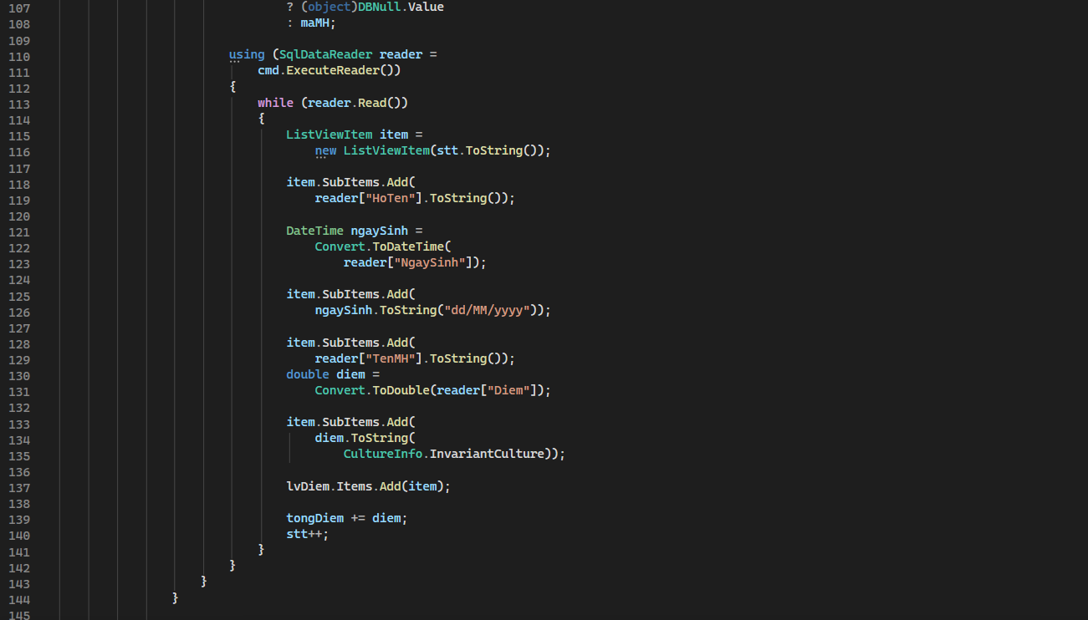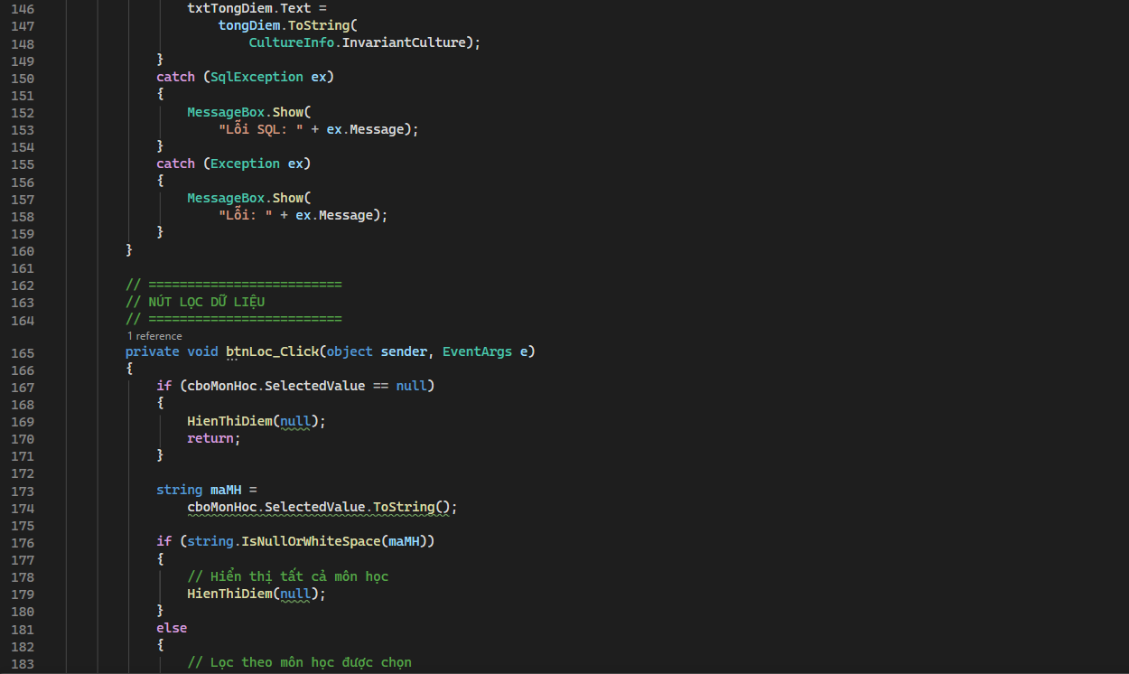
Kết quả:
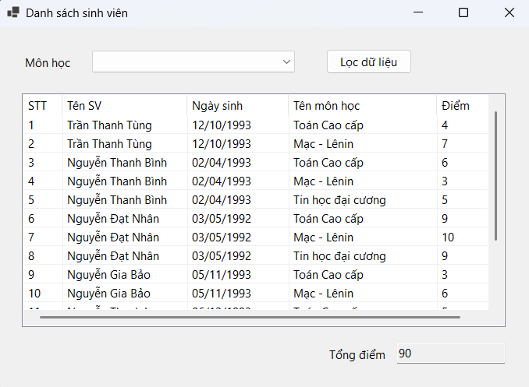
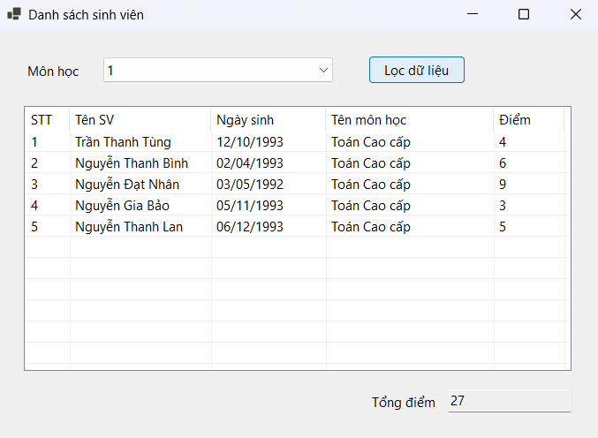
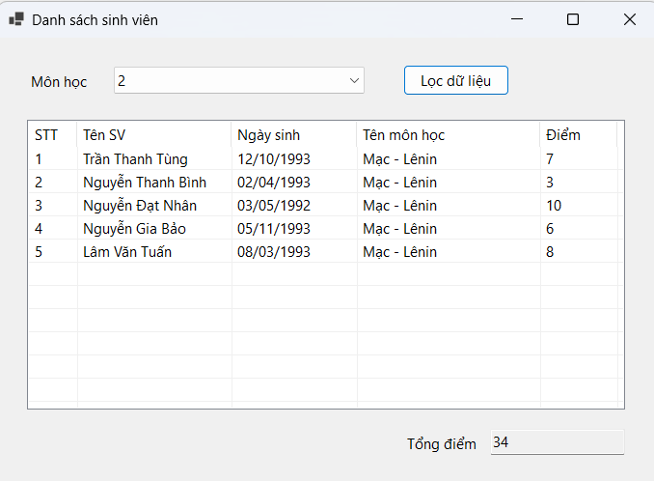
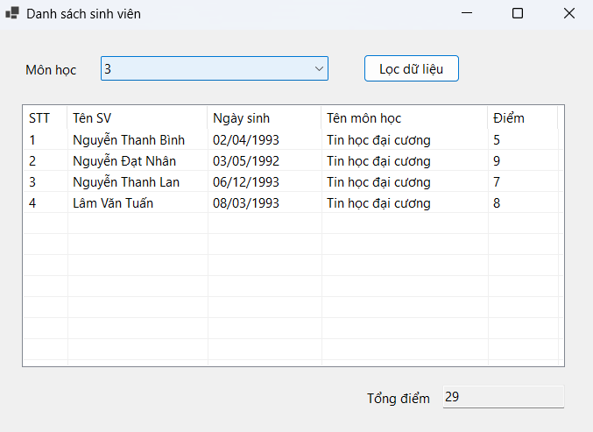
Giải thích:
Chương trình được xây dựng bằng C# Windows Forms và kết nối SQL Server thông qua thư viện Microsoft.Data.SqlClient. Khi Form được mở, hàm LoadMonHoc() lấy danh sách mã môn học từ cơ sở dữ liệu để hiển thị lên ComboBox, đồng thời thêm một lựa chọn trống để xem tất cả môn học. Hàm HienThiDiem() sử dụng câu lệnh SELECT kết hợp INNER JOIN để lấy tên sinh viên, ngày sinh, tên môn học và điểm, sau đó hiển thị dữ liệu lên ListView. Trong quá trình hiển thị, chương trình tính tổng điểm và đưa kết quả vào TextBox Tổng điểm. Khi nhấn nút Lọc dữ liệu, chương trình chỉ hiển thị những sinh viên có điểm thuộc môn học được chọn; nếu chọn khoảng trắng thì hiển thị tất cả dữ liệu. Ngoài ra, chương trình sử dụng try-catch để xử lý lỗi và MessageBox để thông báo cho người dùng.

Bài 1 – Bài tập về nhà
Code:
Form1.cs
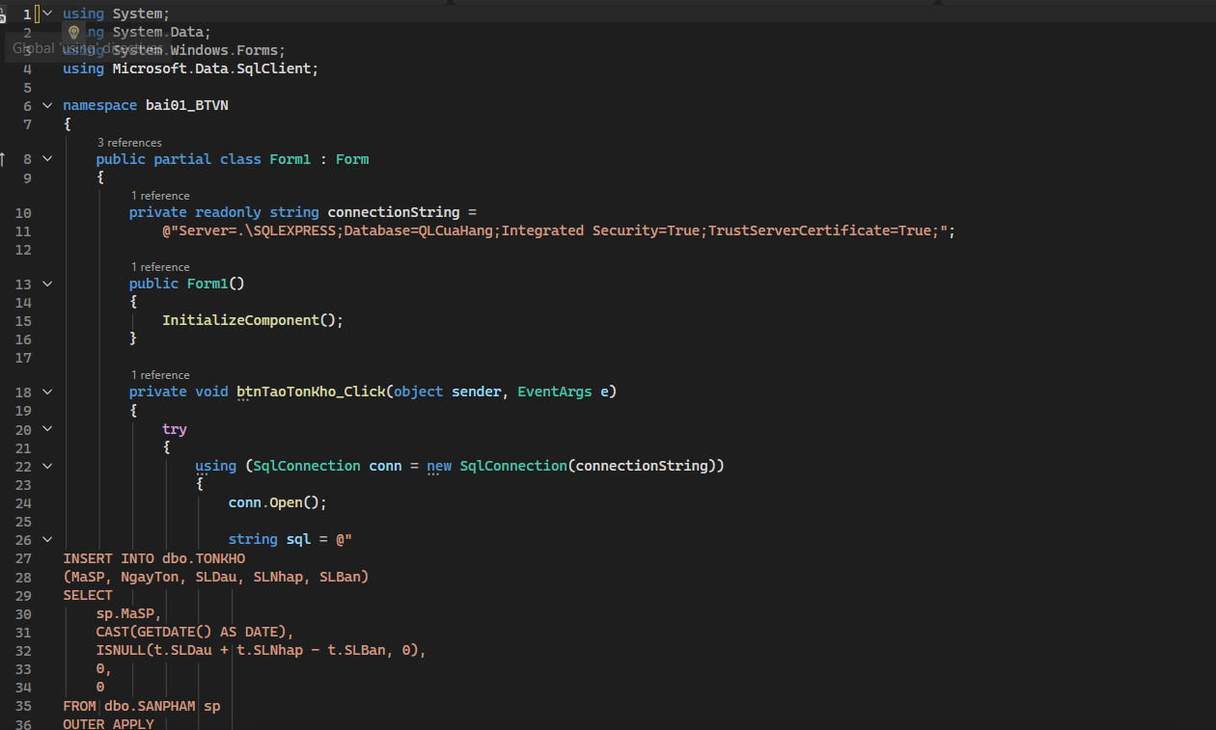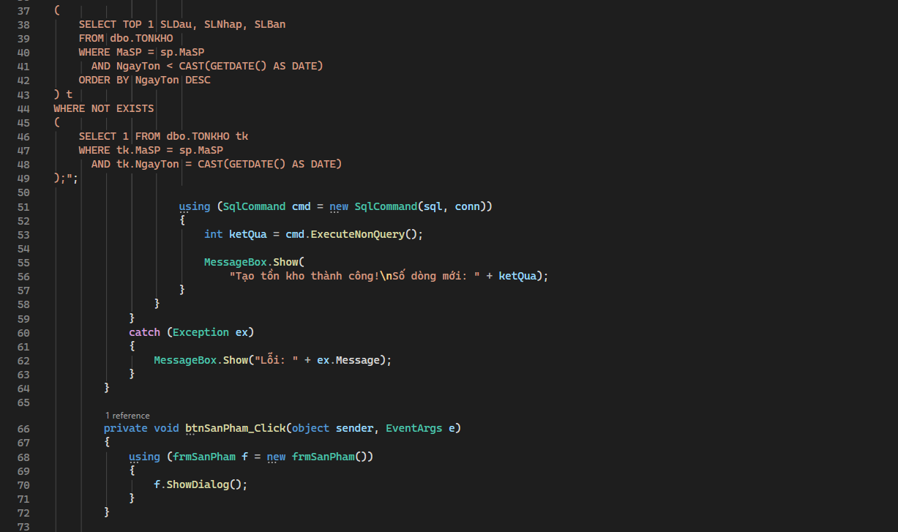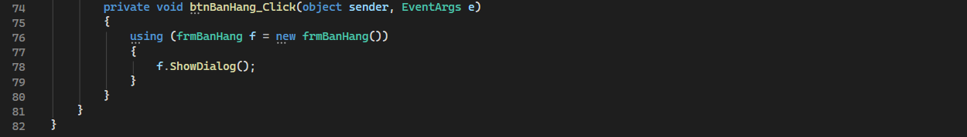
frmSanPham.cs
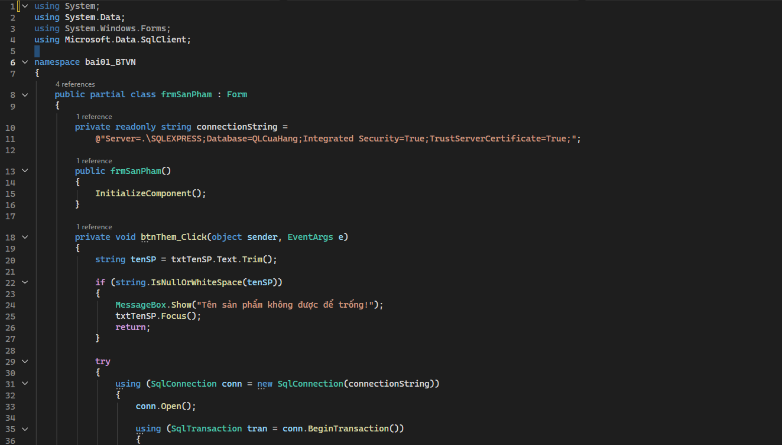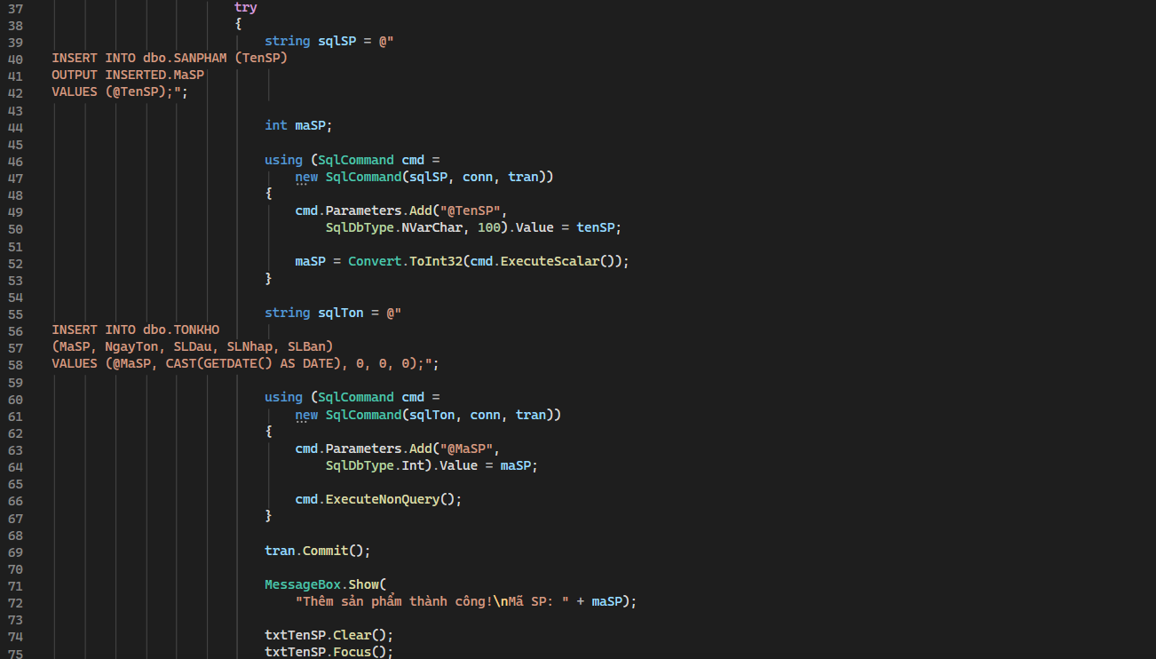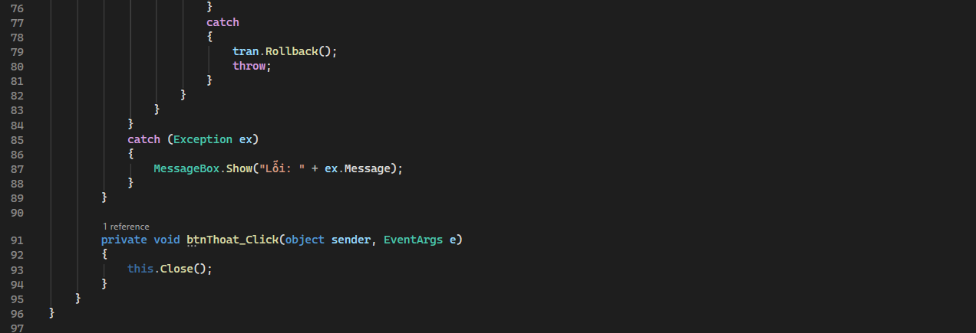

frmBanHang.cs
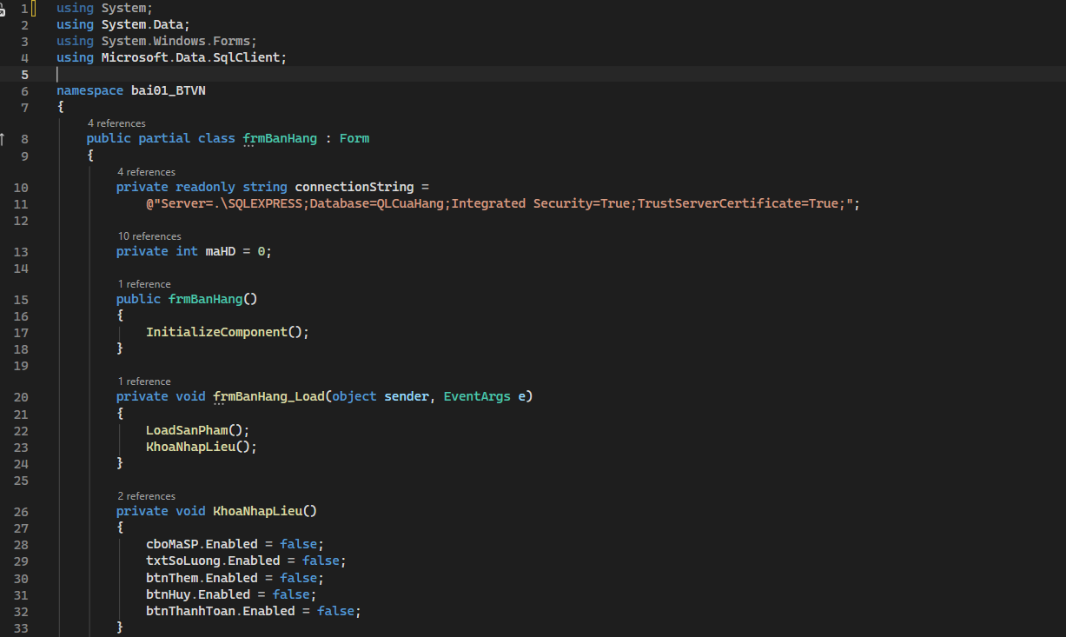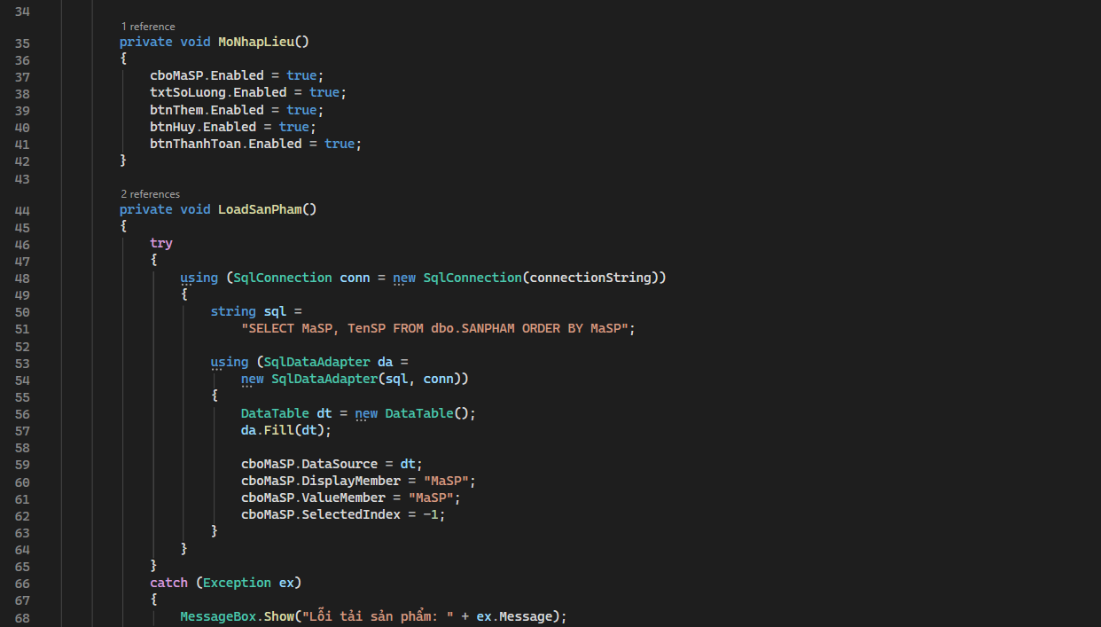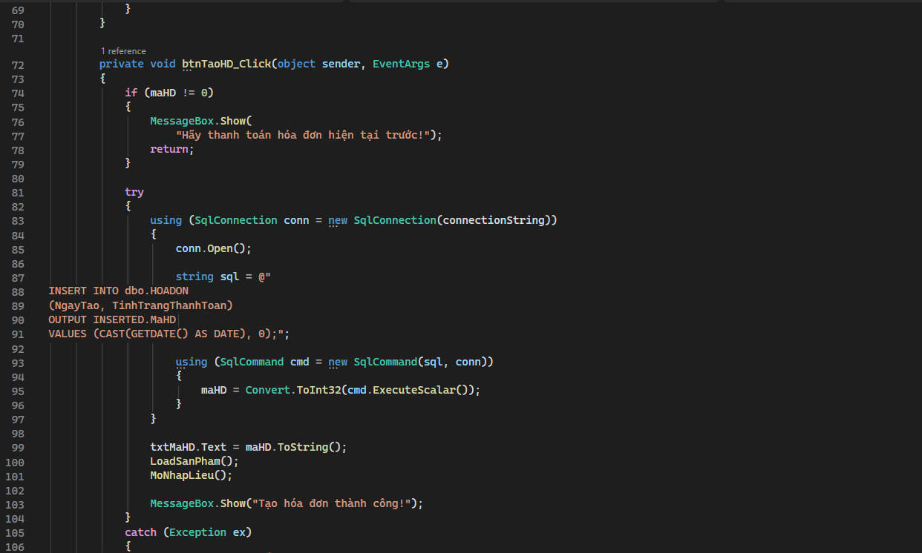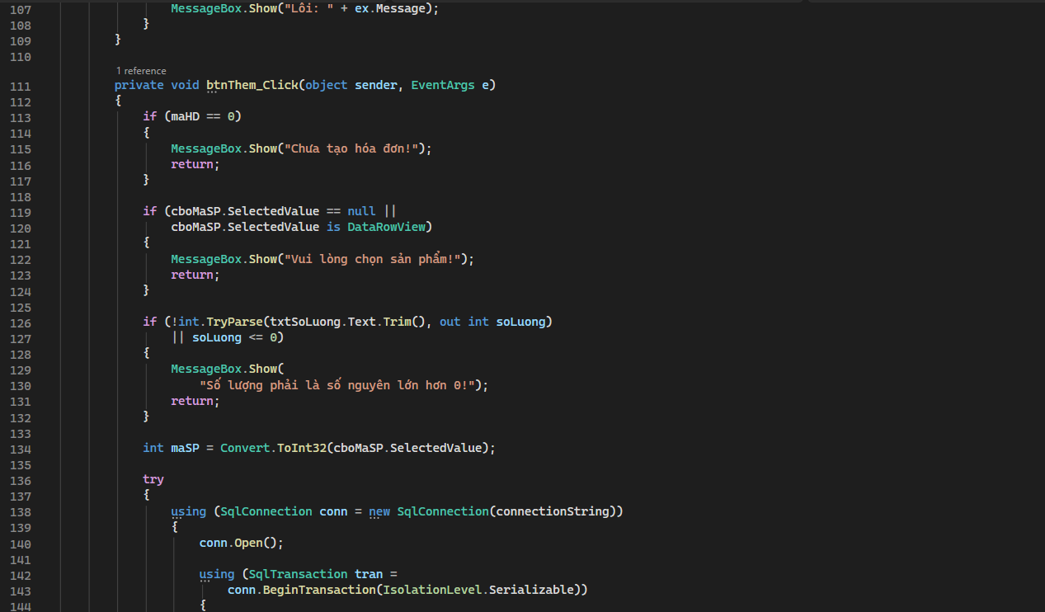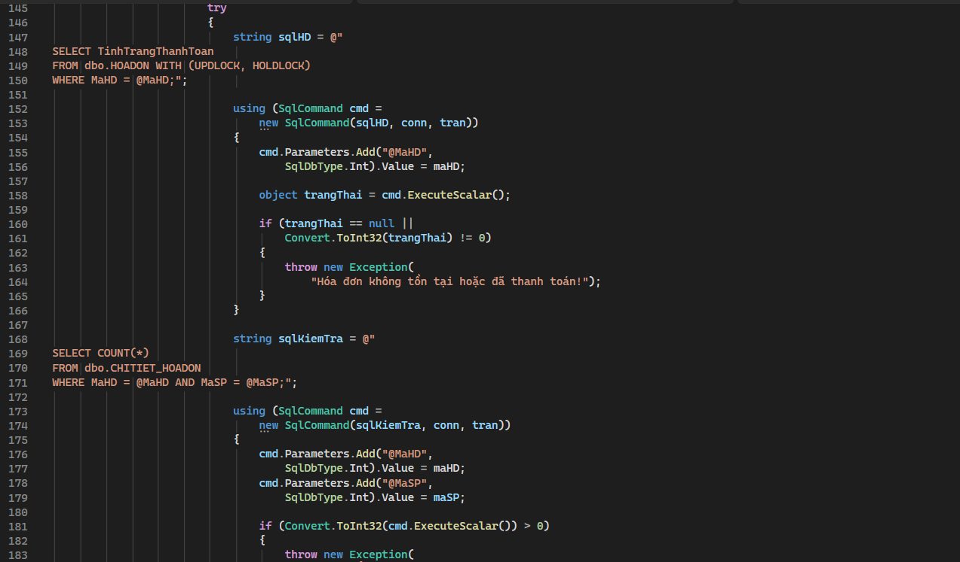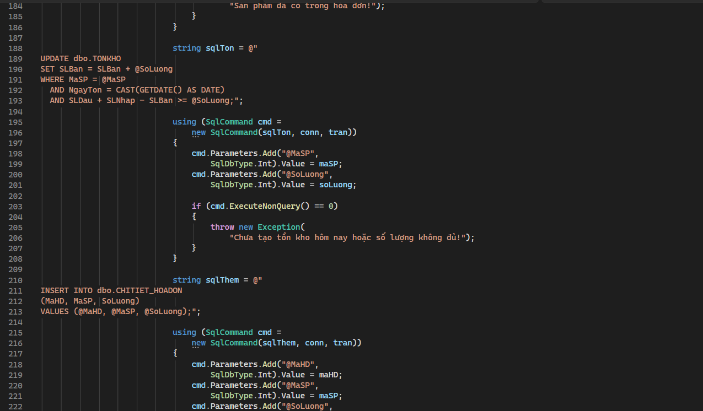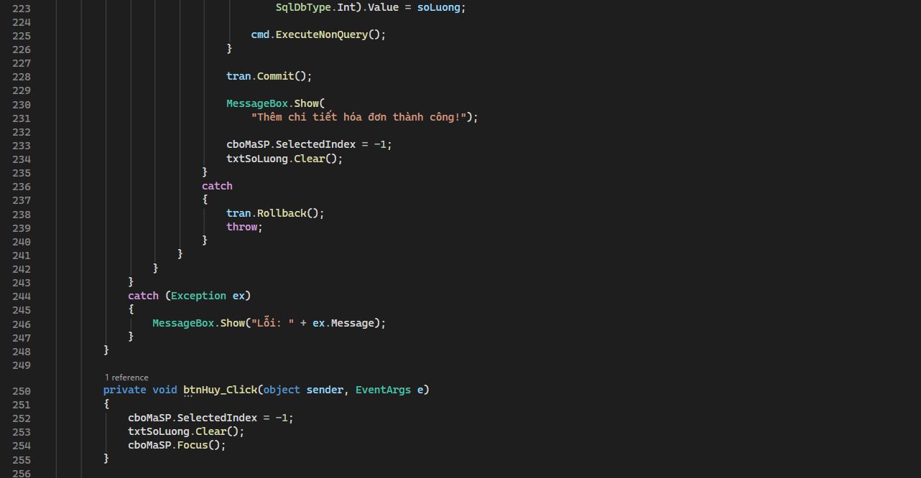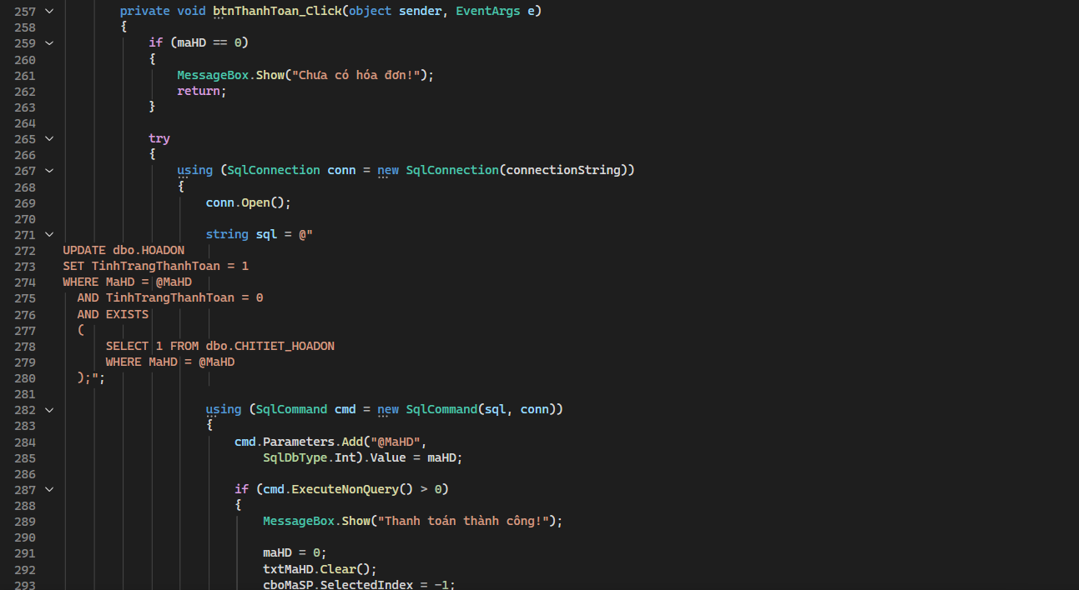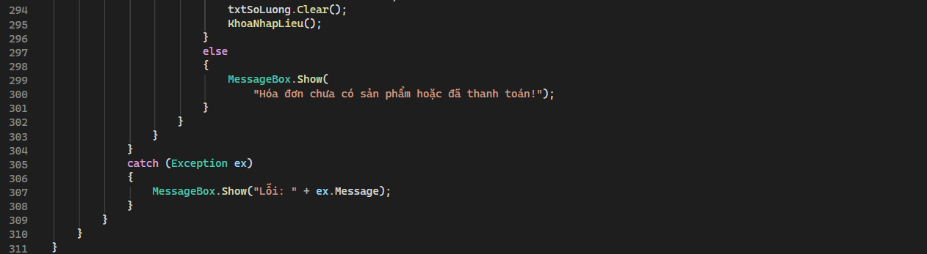
Kết quả:
Thêm sp:
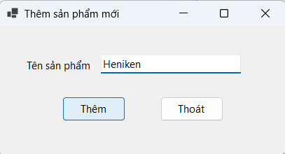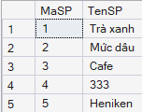
Tạo hóa đơn:
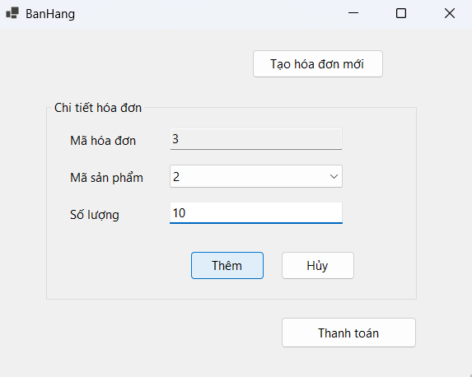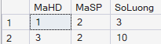
Thanh toán hóa đơn:
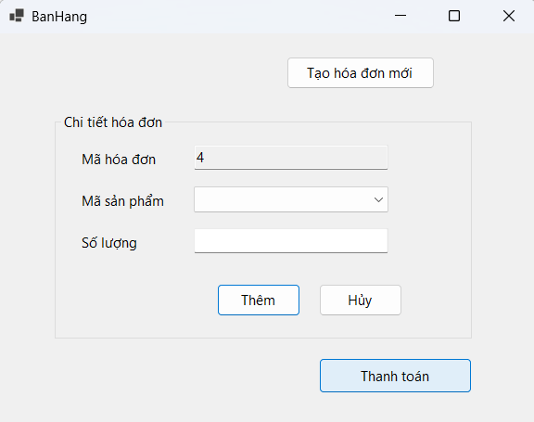
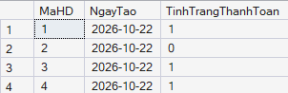
Giải thích:
Chương trình Quản lý cửa hàng được xây dựng bằng C# Windows Forms và kết nối với SQL Server thông qua thư viện Microsoft.Data.SqlClient. Form chính gồm ba chức năng: Tạo tồn kho, Thêm sản phẩm mới và Bán hàng. Chức năng Tạo tồn kho lấy số lượng còn lại từ ngày tồn kho trước để tạo dữ liệu cho ngày hiện tại, đồng thời đặt số lượng nhập và bán bằng 0. Chức năng Thêm sản phẩm cho phép nhập tên sản phẩm, lưu vào bảng SANPHAM với mã tự động tăng và tạo dữ liệu tồn kho ban đầu. Chức năng Bán hàng cho phép tạo hóa đơn mới, chọn sản phẩm, nhập số lượng và kiểm tra tồn kho trước khi lưu vào bảng CHITIET_HOADON. Sau khi thêm, chương trình cập nhật số lượng đã bán trong bảng TONKHO. Khi nhấn Thanh toán, trạng thái hóa đơn được cập nhật thành đã thanh toán. Chương trình sử dụng transaction để đảm bảo tính toàn vẹn dữ liệu và try-catch để xử lý lỗi.

HẾT

